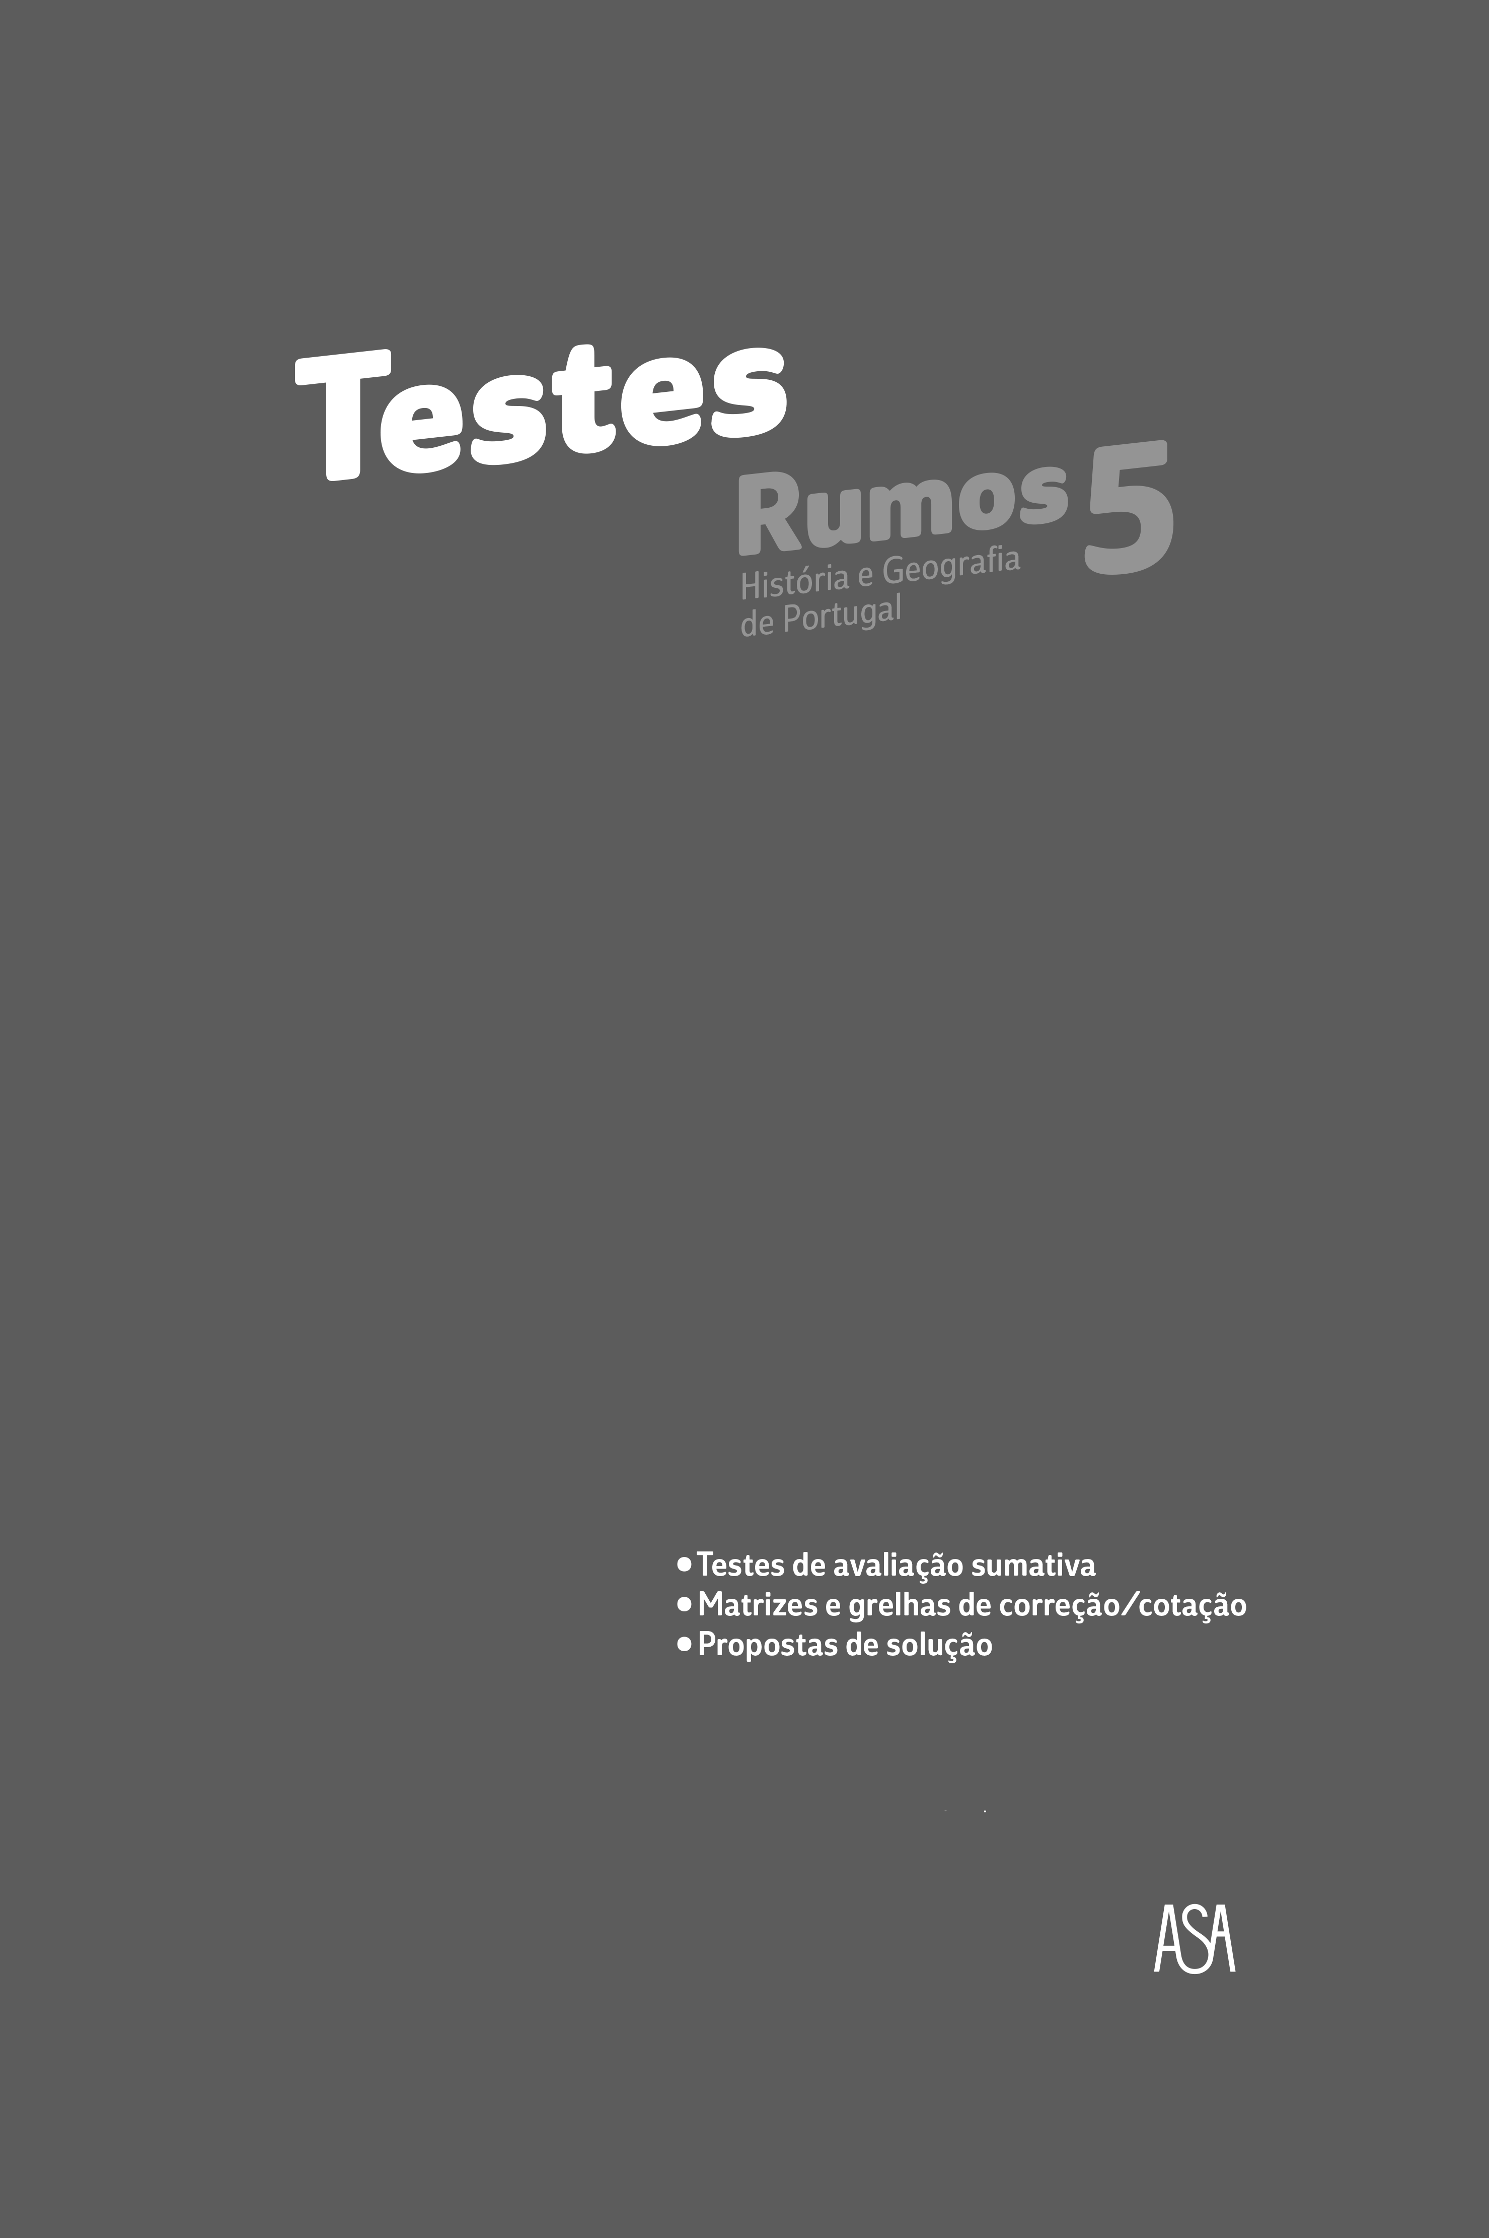

Testes de Avaliação Sumativa

Teste n.º 1.. . . . . . . . . . . . . . . . . . . . . . . . . . . . 5

Teste n. º 2.. . . . . . . . . . . . . . . . . . . . . . . . . . . . 12

Teste n. º 3.. . . . . . . . . . . . . . . . . . . . . . . . . . . . 19

Teste n. º 4.. . . . . . . . . . . . . . . . . . . . . . . . . . . . 26

Teste n. º 5.. . . . . . . . . . . . . . . . . . . . . . . . . . . . 33

Teste n. º 6.. . . . . . . . . . . . . . . . . . . . . . . . . . . . 40

MATRIZ DO TESTE DE AVALIAÇÃO SUMATIVA N.º 1
5.º Ano (1.º Período) | Prova Escrita

Conteúdos | Estrutura do teste |  |  | Critérios gerais  de correção
Conteúdos | Grupos/  N.º  Questões | Tipo de  questões | Cotações | Critérios gerais  de correção
A1 – A Península Ibérica – Localização  UTILIZAR MAPAS EM GEOGRAFIA E EM HISTÓRIA  – As diferentes formas de representação da  superfície terrestre.  – Os elementos geométricos da esfera terrestre.  – Os elementos fundamentais de um mapa.  A LOCALIZAÇÃO DE PORTUGAL E DA PENÍNSULA IBÉRICA NA EUROPA E NO MUNDO  – A Península Ibérica no continente europeu e no  mundo.  – Os limites geográficos de diferentes espaços  na superfície terrestre: Portugal, Península  Ibérica e continentes. | Grupo I  13 | Resposta curta  Resposta  restrita  Verdadeiro/  Falso  Preenchimento  de espaços  Associação  Localização  espacial | 60  pontos | 1. Exploração  adequada dos  documentos  (interpretação/  compreensão  da informação)  e apresentação  correta da  conclusão.  2. Domínio rigoroso  dos conceitos ou  palavras-chave.  3. Utilização correta  da terminologia  específica da  disciplina.  4. Organização das  ideias e clareza na  expressão escrita.  5. Redação das  respostas sem  erros de sintaxe,  de pontuação e/ou  ortografia.  6. Anulação das  respostas que:  – nos itens de  escolha múltipla  não identifiquem  corretamente a  opção escolhida;  – nos itens de  associação/  correspondência  não identifiquem  devidamente  cada elemento  da coluna A e da  coluna B;  – não apresentem,  sempre que solicitado, a devida  justificação.
A2 – A Península Ibérica – Quadro Natural  O RELEVO DA PENÍNSULA IBÉRICA  – As diferentes formas de relevo na Península  Ibérica.  – Os principais contrastes no relevo de Portugal.  – Os principais tipos de costa em Portugal.  O CLIMA NA PENÍNSULA IBÉRICA  – Os principais elementos de clima.  – Os instrumentos utilizados para medir e  registar os principais elementos de clima.  – As zonas climáticas terrestres.  – Os principais fatores que influenciam o clima  da Península Ibérica.  – As principais regiões climáticas da Península  Ibérica.  OS PRINCIPAIS RIOS DA PENÍNSULA IBÉRICA  – Os principais rios da Península Ibérica.  – O caudal dos rios do Norte e do Sul.  A VEGETAÇÃO NATURAL DA PENÍNSULA IBÉRICA  – A vegetação natural dominante na Península  Ibérica.  A DIVERSIDADE NATURAL DOS ARQUIPÉLAGOS DOS AÇORES E DA MADEIRA  – A localização, as ilhas, a vegetação, o clima e  o relevo dos arquipélagos. | Grupo II  6 | Resposta curta  Localização  espacial  Preenchimento  de espaços | 40  pontos

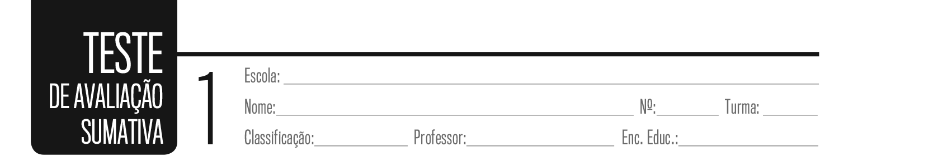

GRUPO I
A PENÍNSULA IBÉRICA — LOCALIZAÇÃO

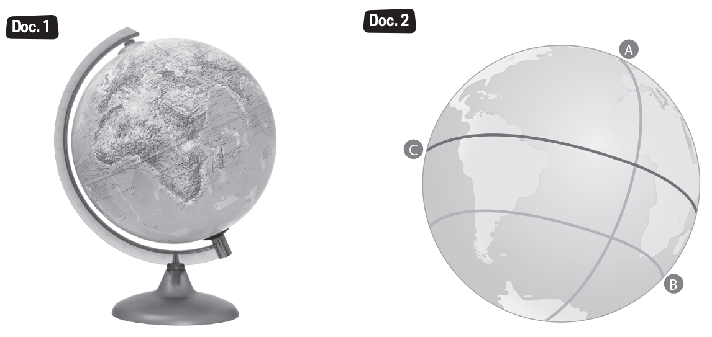
Atenta nos documentos.

1. Faz a legenda do doc. 1. ____________________________________________________________________________________________________

2. Indica outras formas de representar a superfície terrestre.
_____________________________________________________________________________________________________

3. Assinala com V (verdadeiro) ou F (falso) as afirmações seguintes sobre as formas de representação da Terra.
a) O globo terrestre é a forma de representação da Terra mais correta.
b) O globo terrestre permite visualizar a Terra de uma só vez.
c) O planisfério é de fácil transporte e manuseamento.
d) O planisfério não permite ver a Terra de uma só vez.
e) O planisfério representa a Terra com muitas deformações.

4. Identifica as linhas imaginárias assinaladas no doc. 2.
A – _____________________________ B – _____________________________ C – ______________________________

5. Define as seguintes linhas imaginárias.
a) Equador – __________________________________________________________________________________________
___________________________________________________________________________________________________
b) Meridianos – ________________________________________________________________________________________
____________________________________________________________________________________________________
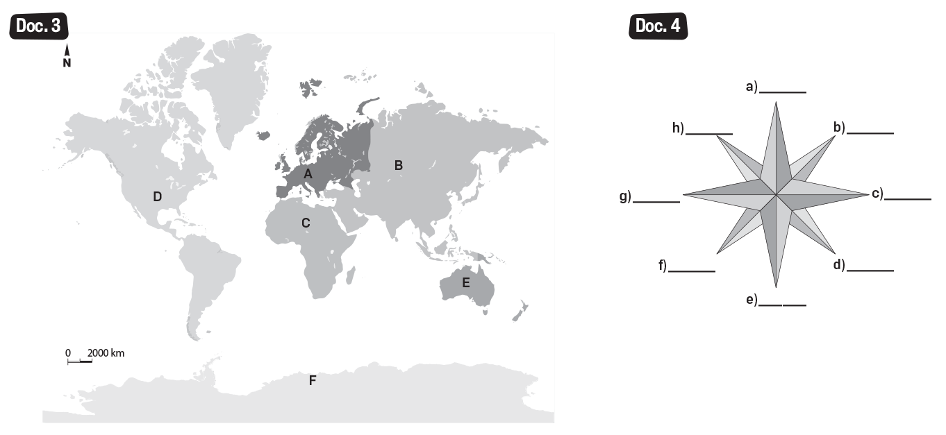

6. Preenche a legenda do mapa, indicando os seis continentes.
A – _____________________________ B – _____________________________ C – _____________________________
D – _____________________________ E – _____________________________ F – _____________________________

7. Assinala no mapa, utilizando os algarismos:
1 – Oceano Atlântico 2 – Oceano Pacífico 3 – Oceano Índico
4 – Oceano Glacial Ártico 5 – Oceano Glacial Antártico

8. Preenche os espaços em branco nas frases:
• A África localiza-se a a) ________________ do continente europeu.
• O oceano Atlântico banha os seguintes continentes: b) ____________________, c) ____________________ e
d) ____________________.
• A Antártida situa-se no polo e) ____________________.
• A f) ____________________ e a Ásia situam-se, na sua totalidade, no hemisfério g) ____________________.
• A Europa é banhada pelo oceano Atlântico e pelo oceano h) ____________________.

9. Completa a rosa dos ventos (doc. 4).

10. Relaciona os conceitos da coluna da esquerda com as respetivas definições da coluna da direita.
A. Título 1. Relação que serve para calcular a dimensão real da área representada no mapa.
B. Legenda 2. Indicação de um dos rumos da rosa dos ventos.
C. Escala 3. Nome da entidade que elaborou o mapa.
D. Orientação 4. Assunto representado no mapa.
E. Fonte 5. Símbolos que ajudam a interpretar o mapa.
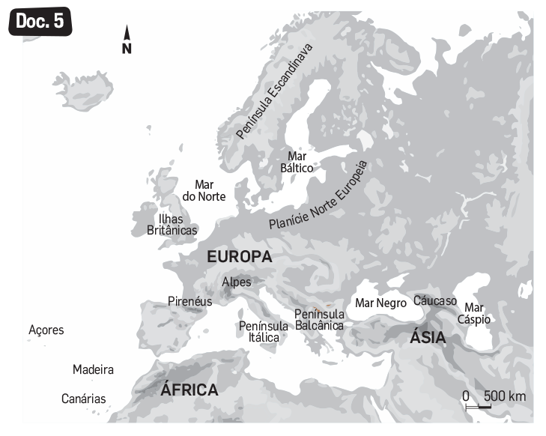
11. Escreve no mapa:
• com a letra A a Península Ibérica;
• com a letra B o mar Mediterrâneo;
• com a letra C os Montes Urais;
• com a letra D o oceano Atlântico.

12. Refere as penínsulas banhadas pelo mar
Mediterrâneo.
_________________________________________
_________________________________________
_________________________________________

13. Indica os limites naturais da Península Ibérica a:
a) norte, oeste e sudoeste – ___________________________________________________________________________
b) sul e este – ________________________________________________________________________________________
c) nordeste – ________________________________________________________________________________________

GRUPO II
A PENÍNSULA IBÉRICA — QUADRO NATURAL
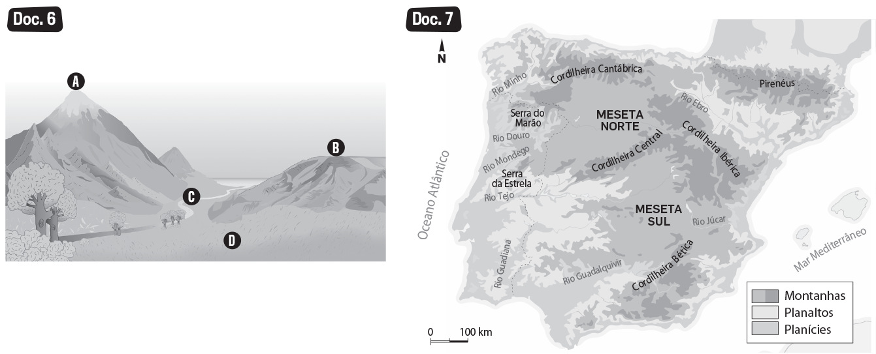

14. Faz a legenda do doc. 6.
A – ____________________ B – ____________________ C – ____________________ D – ____________________

15. Identifica, a partir do doc. 7, as seguintes formas de relevo e rios:
a) duas montanhas. _________________________________________________________________________________
b) dois planaltos. ____________________________________________________________________________________
c) uma planície. _____________________________________________________________________________________
d) três rios que desaguam no oceano Atlântico. _______________________________________________________
e) dois rios que desaguam no mar Mediterrâneo. _______________________________________________________

Atenta, agora, nos seguintes documentos.
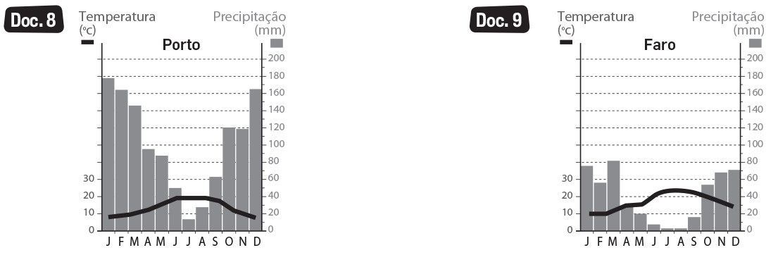

16. Indica, a partir dos docs. 8 e 9, os meses mais quentes em cada uma das cidades portuguesas aí representadas.
____________________________________________________________________________________________________

17. Identifica os instrumentos que servem para medir a:
a) temperatura. _________________________________ b) precipitação. ____________________________________

18. Completa, a partir dos documentos, o seguinte quadro:
Cidade | Região | Tipo de clima | Características do clima | Vegetação
a) __________ | Norte litoral | b) __________  __________  __________ | As temperaturas são  c) ______________________  e a precipitação anual é  abundante, principalmente  no d) ___________________ . | Predomina o  pinheiro-bravo e o  e) ___________________ .
Faro | f) __________ | g) __________  __________  __________ | As temperaturas são suaves no inverno e h) ____________ no verão; as i) _____________  são irregulares, ocorrendo  sobretudo no inverno. | Predomina o  j) ___________________ ,  a azinheira, a  k) ____________________  e a oliveira.

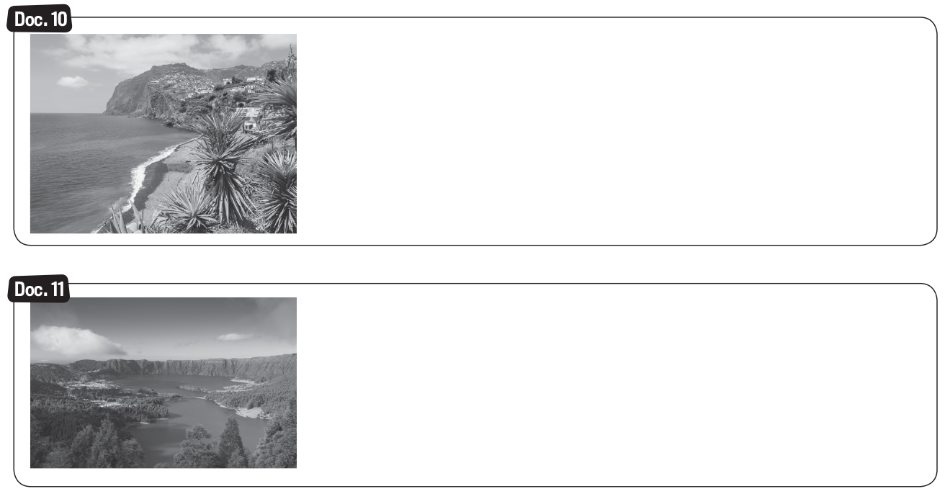
19. Risca, em cada texto, a informação incorreta.
O arquipélago dos Açores
Situa-se no oceano Atlântico, a meio caminho entre a Europa e a América
do Norte/Sul. É um arquipélago constituído por oito/nove ilhas.
O clima é húmido. Nas crateras dos vulcões extintos, formaram-se caldeiras. Possui uma vegetação natural variada, destacando-se o cedro/pinheiro, o azevinho e a urze.
O arquipélago da Madeira
Localiza-se no oceano Atlântico, a sudoeste/sudeste de Portugal
continental. O seu relevo é muito acidentado/nivelado e os cursos de
água chamam-se rios/ribeiras.
O clima é temperado/frio, com um verão quente e seco e um inverno
chuvoso. Por isso, possui uma vegetação rica e variada, com realce para a floresta laurissilva.



TESTE DE AVALIAÇÃO SUMATIVA N.º 1

Grupo I

1. Globo terrestre.
2. Planisfério, fotografias aéreas e imagens de satélite.
3. a) V; b) F; c) V; d) F; e) V
4. A – Meridiano; B – Paralelo; C – Equador
5. a) Equador: é uma linha imaginária que divide a Terra em duas partes iguais – o hemisfério norte e o hemisfério sul.
b) Meridianos: são linhas perpendiculares ao equador e que passam pelos polos norte e sul.
6. A – Europa; B – Ásia; C – África; D – América;
E – Oceânia; F – Antártida
7.
10. A. 4; B. 5; C. 1; D. 2; E. 3
11.
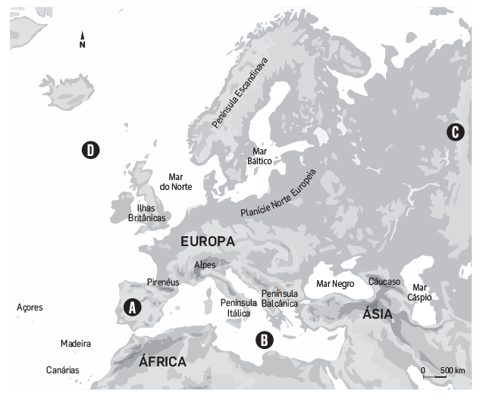

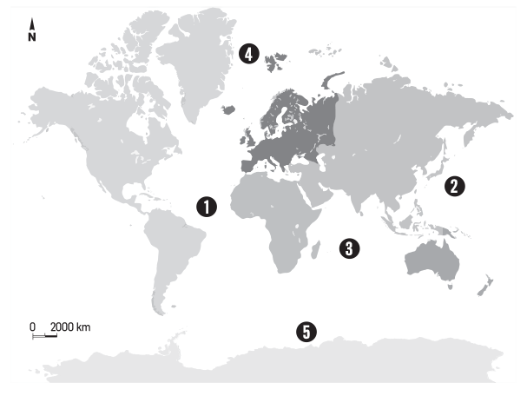

12. Ibérica, Itálica e Balcânica.
13. a) oceano Atlântico; b) mar Mediterrâneo;
c) Pirenéus

Grupo II

14. A – Montanha; B – Planalto, C – Vale; D – Planície
15. a) Cordilheira Ibérica e Cordilheira Central (por
exemplo).
b) Meseta Norte e Meseta Sul (por exemplo).
c) Planície do Tejo-Sado (por exemplo).
d) Tejo, Douro e Guadiana (por exemplo).
e) Júcar e Ebro.
16. Os meses de julho e de agosto.
17. a) Termómetro. b) Pluviómetro ou udómetro.
18. a) Porto; b) Clima temperado marítimo; c) amenas;
d) inverno; e) carvalho; f) Algarve; g) Clima
temperado mediterrânico; h) elevadas; i) chuvas;
j) sobreiro; k) amendoeira.
19. Doc. 10 – sudoeste/sudeste; acidentado/nivelado;
rios/ribeiras; temperado/frio.
Doc. 11 – Norte/Sul; oito/nove; cedro/pinheiro.

8. a) sul; b) América; c) África; d) Europa; e) sul;
f) Europa; g) norte; h) Glacial Ártico
9.
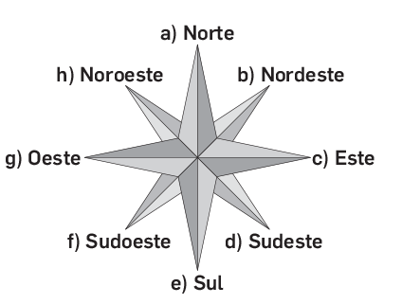

GRUPOS |  | I (60 PONTOS) |  |  |  |  |  |  |  |  |  |  |  |  | II (40 PONTOS)
Questões |  | 1 | 2 | 3 | 4 | 5 | 6 | 7 | 8 | 9 | 10 | 11 | 12 | 13 | 14 | 15 | 16 | 17 | 18 | 19 | Total
Cotações |  | 4 | 4 | 5 (1) | 3 (1) | 5 (2,5) | 6 (1) | 5 (1) | 8 (1) | 5 | 5 (1) | 4 (1) | 3 | 3 (1) | 4 (1) | 10 (2) | 4 | 4 (2) | 11 (1) | 7 (1) | 100
N.º | Aluno
1
2 |  |  |  |  |  |  |  |  |  |  |  |  |  |  |  |  |  |  | Grelha de correção/cotação
3
4
5
6
7
8
9
10
11
12
13
14
15
16
17 |  |  |  |  |  |  |  |  |  |  |  |  |  |  | TESTE DE AVALIAÇÃO SUMATIVA N.º 1
18
19
20
21
22
23
24
25
26
27
28
29
30

MATRIZ DO TESTE DE AVALIAÇÃO SUMATIVA N.º 2
5.º Ano (1.º Período) | Prova Escrita

Conteúdos | Estrutura do teste |  |  | Critérios gerais  de correção
Conteúdos | Grupos/  N.º  Questões | Tipo de  questões | Cotações | Critérios gerais  de correção
B1 – As Primeiras Comunidades Humanas da Península Ibérica  AS PRIMEIRAS COMUNIDADES HUMANAS DA PENÍNSULA IBÉRICA  – O modo de vida das primeiras comunidades  humanas.  – As primeiras manifestações artísticas dos primeiros grupos humanos.  AS PRIMEIRAS COMUNIDADES AGROPASTORIS DA PENÍNSULA IBÉRICA  – O modo de vida das comunidades agropastoris.  – As manifestações religiosas e as construções  megalíticas das comunidades agropastoris.  OS PRIMEIROS POVOS MEDITERRÂNICOS QUE CONTACTARAM COM AS POPULAÇÕES DA PENÍNSULA IBÉRICA  – A origem dos povos do Mediterrâneo.  – Os recursos naturais da Península Ibérica e  a fundação de feitorias e colónias por esses  povos do Mediterrâneo oriental. | Grupo I  11 | Resposta curta  Resposta  restrita  Localização  espacial  Associação | 50  pontos | 1. Exploração  adequada dos  documentos  (interpretação/  compreensão  da informação)  e apresentação  correta da  conclusão.  2. Domínio rigoroso  dos conceitos ou  palavras-chave.  3. Utilização correta  da terminologia  específica da  disciplina.  4. Organização das  ideias e clareza na  expressão escrita.  5. Redação das  respostas sem  erros de sintaxe,  de pontuação e/ou  ortografia.  6. Anulação das  respostas que:  – nos itens de  escolha múltipla  não identifiquem  corretamente a  opção escolhida;  – nos itens de  associação/  correspondência  não identifiquem  devidamente  cada elemento  da coluna A e da  coluna B;  – não apresentem,  sempre que solicitado, a devida  justificação.
B2 – Os Romanos na Península Ibérica  O PROCESSO DE CONQUISTA ROMANA DA  PENÍNSULA IBÉRICA  – A conquista romana da Península Ibérica.  – A resistência dos Lusitanos face aos Romanos.  – A economia, a sociedade e o sistema politico  dos Lusitanos.  ROMANIZAÇÃO  – Os fatores e agentes de romanização da Península Ibérica.  – Os legados da civilização romana às sociedades atuais.  – Os vestígios materiais da presença romana no território peninsular.  O PROCESSO DE CRISTIANIZAÇÃO DOS POVOS PENINSULARES  – O nascimento de Cristo como um marco para  a contagem do tempo no mundo ocidental.  – As unidades/convenções de datação (milénio, século, década, ano, a. C, d. C.) e converter  datas em séculos e séculos em datas.  O CONTRIBUTO DOS VISIGODOS PARA UMA  NOVA UNIDADE PENINSULAR APÓS O FIM  DO IMPÉRIO ROMANO DO OCIDENTE  – Os povos invasores do Império Romano,  destacando os que ocuparam a Península  Ibérica no século V.  – O reino dos Suevos e o reino dos Visigodos. | Grupo II  13 | Resposta curta  Resposta  restrita  Localização  espacial  Verdadeiro/  Falso  Ordenação  cronológica  Escolha  múltipla | 50  pontos

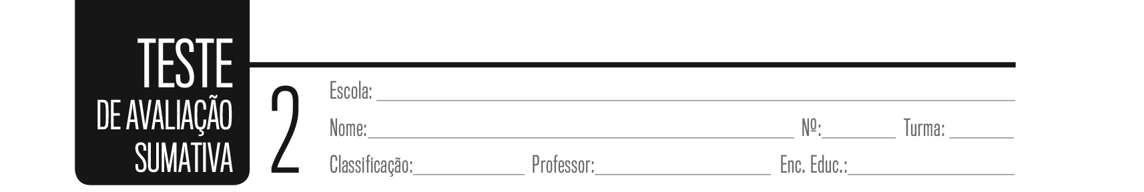

GRUPO I
AS PRIMEIRAS COMUNIDADES HUMANAS DA PENÍNSULA IBÉRICA

Observa os documentos.

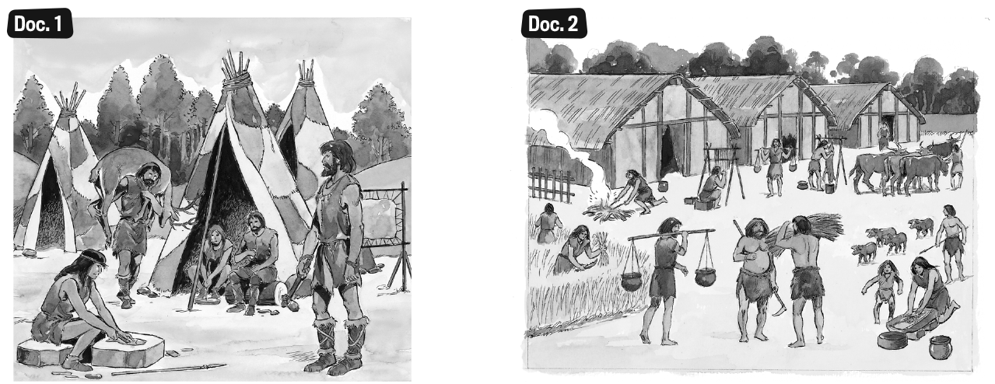

1. Faz a legenda dos docs. 1 e 2.
2. Identifica as características das comunidades, representadas nos docs., colocando um X na opção correta.
Características | Comunidades  recoletoras | Comunidades  agropastoris
a) Eram sedentários.
b) Praticavam a caça, a pesca e a recoleção de frutos e de raízes.
c) Habitavam em grutas e tendas.
d) Praticavam a agricultura e a criação de animais.
e) Habitavam em aldeamentos.
f) Eram nómadas.
g) Dominavam o fogo.

3. Refere, a partir do doc. 1, três instrumentos utilizados por essas comunidades.
___________________________________________________________________________________________________
4. Indica, com base no doc. 2, três atividades dessas comunidades.
___________________________________________________________________________________________________
5. Apresenta três vantagens da descoberta do fogo.
___________________________________________________________________________________________________

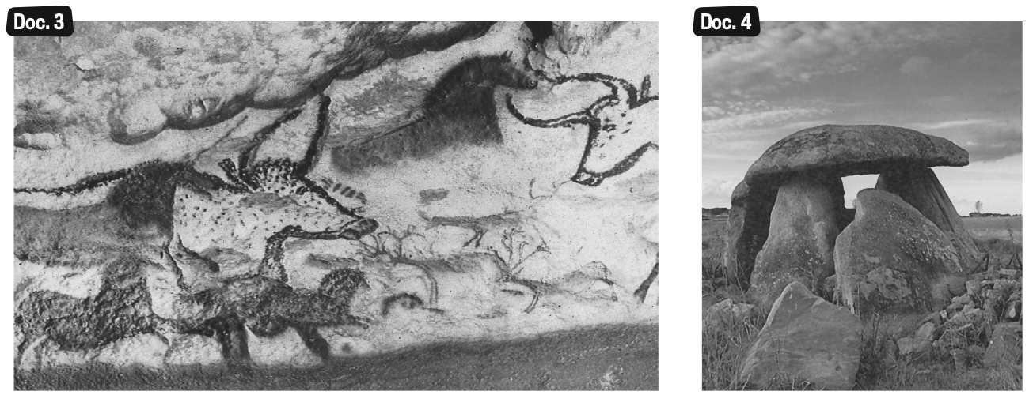
Atenta, agora, nos seguintes documentos.

_________________________________________________________________ ________________________________

6. Completa a legenda dos docs. 3 e 4.
7. Refere a função do monumento representado no doc. 4.
____________________________________________________________________________________________________

Observa os documentos.
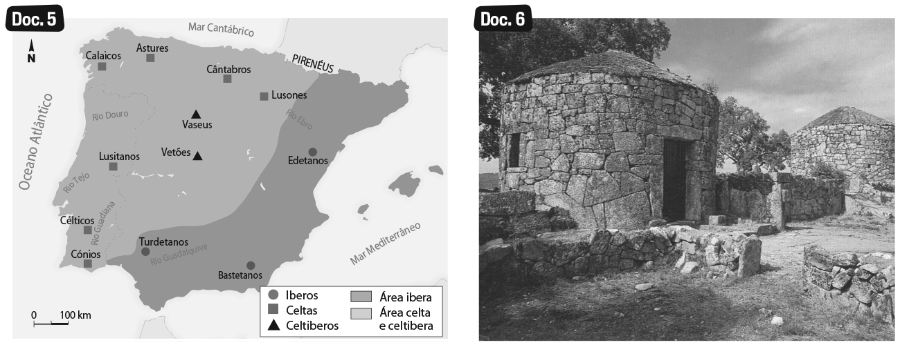

8. Relaciona os povos da coluna da esquerda com as afirmações da coluna da direita.
1. Estabeleceram-se no norte e na costa atlântica da Península Ibérica.
A. Iberos 2. Eram especialistas na metalurgia do ferro e na ourivesaria.
B. Celtas 3. Fixaram-se no sul e leste da Península.
C. Celtiberos 4. Viviam nas terras montanhosas da Meseta Ibérica.
5. Tinham uma civilização mais evoluída do que os outros povos peninsulares
devido aos contactos com os povos do Mediterrâneo.

9. Refere, com base no doc. 6, três características dos castros.
____________________________________________________________________________________________________
____________________________________________________________________________________________________
Observa o mapa.
10. Identifica os povos A, B e C que contactaram com os povos peninsulares.
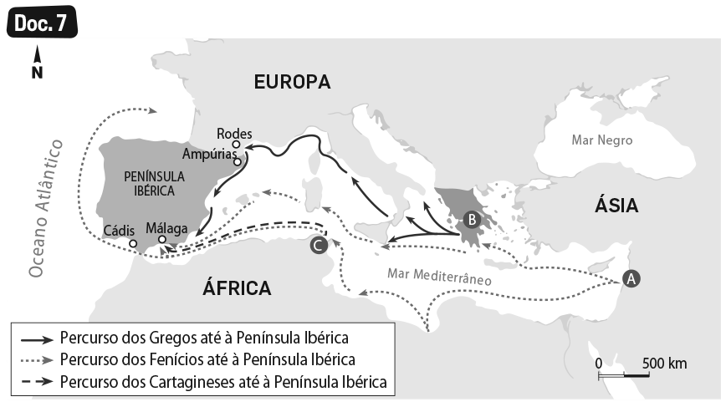
A – _________________________
B – _________________________
C – _________________________

11. Indica:
11.1. as riquezas peninsulares
que os atraíram.
________________________
________________________
11.2. os produtos que traziam
para troca.
________________________
________________________

GRUPO II
OS ROMANOS NA PENÍNSULA IBÉRICA

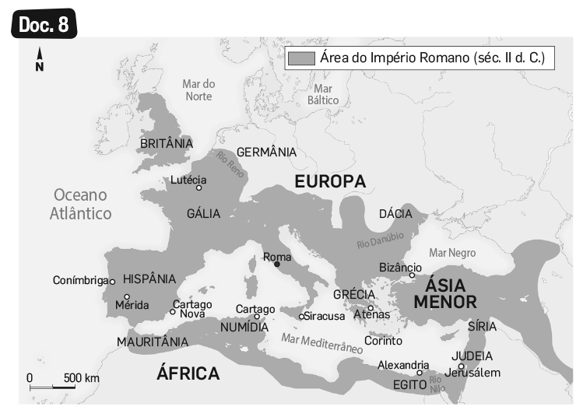
Atenta no mapa.
12. Refere os continentes por onde se estendia
o Império Romano.
________________________________________
________________________________________

13. Indica dois motivos que levaram os Romanos
a formar um vasto império.
________________________________________
________________________________________
________________________________________

14. Assinala com V as frases verdadeiras e com F as falsas.
a) Os Romanos chegaram à Península Ibérica no século III d. C.
b) O exército romano era mal equipado, organizado e disciplinado.
c) Os Romanos venceram os adversários devido à superioridade das suas armas e táticas.
d) Na Península Itálica, os Romanos enfrentaram os Lusitanos.
e) Os Lusitanos lançavam ataques de surpresa e faziam emboscadas nas zonas montanhosas.

15. Corrige as frases falsas.
__________________________________________________________________________________________________
__________________________________________________________________________________________________
Observa, atentamente, a figura.
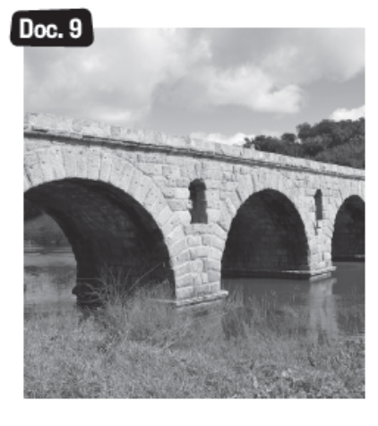

16. Que melhoramentos introduziram, os Romanos, nas vias de comunicação?
_______________________________________________________________________

17. Refere três tipos de edifícios públicos construídos pelos Romanos nas cidades
do Império.
_______________________________________________________________________

18. Assinala a opção correta.
Às alterações provocadas pelos Romanos no modo de vida dos povos peninsulares dá-se o nome de:
a) cristianização. b) romanização. c) comunicação. d) transformação.

Cronologia
Séc. III a. C. | Início da conquista da Península Ibérica pelos Romanos.
Séc. II a. C. | Viriato, chefe dos Lusitanos, combate os Romanos na Península Ibérica.
Séc. I a. C. | Os Romanos dominam toda a Península Ibérica.
Séc. V d. C. | Fim do Império Romano do Ocidente.
Lê, atentamente, a cronologia.

19. Explica o significado das abreviaturas: a. C. __________________________ d. C. _____________________________
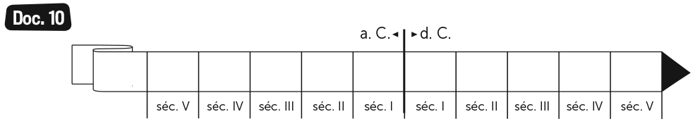

20. Assinala, no friso cronológico, os seguintes acontecimentos:
a) Início da conquista da Península Ibérica pelos Romanos.
b) Domínio da Península Ibérica pelos Romanos.
c) Fim do Império Romano do Ocidente.

21. Completa a tabela, fazendo corresponder a data ao século correspondente.
Ano | Século
1700 | a)
49 a. C. | b)
679 | c) Século VII
1301 | d)
2016 | e)

22. Que povos invadiram o Império Romano no século V?
________________________________________________

23. Que novos reinos se formaram, então, na Península
Ibérica?
_______________________________________________


Grupo II
12. Europa, África e Ásia.
13. Os Romanos lançaram-se na conquista de territórios em busca de poder e de riquezas.
14. a) F; b) F; c) V; d) F; e) V
15. a) Os Romanos chegaram à Península Ibérica no
século III a. C.
b) O exército romano era bem equipado, organizado e disciplinado.
d) Na Península Ibérica, os Romanos enfrentaram
os Lusitanos.
16. Os Romanos construíram pontes e estradas por onde passavam as populações, as mercadorias e os exércitos.
17. Nas cidades do Império, os Romanos construíram
teatros, termas, templos, aquedutos, etc.
18. b)
19. a. C. – antes de Cristo. d. C. – depois de Cristo.
20.
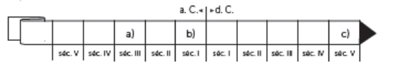
21. a) Século XVII; b) Século I a. C.;
d) Século XIV; e) Século XXI
22. Os povos bárbaros.
23. Reino dos Visigodos e reino dos Suevos.

TESTE DE AVALIAÇÃO SUMATIVA N.º 2

Grupo I

1. Doc. 1: Comunidades recoletoras.
Doc. 2: Comunidades agropastoris.
2. Comunidades recoletoras: b); c); f); g).
Comunidades agropastoris: a); d); e)
3. Biface, raspador e ponta de lança.
4. Agricultura, criação de gado, tecelagem.
5. Cozinhar os alimentos, aquecer e iluminar as
cavernas e defender-se dos animais mais perigosos.
6. Doc. 3: Pintura rupestre. Doc. 4: Anta ou dólmen
7. As antas eram grandes monumentos em pedra que
serviam como sepulturas.
8. A – 3, 5; B – 1, 2; C – 4
9. Os castros situavam-se, quase sempre, no cimo dos
montes; eram povoados rodeados por uma ou mais
linhas de muralhas; as casas eram normalmente
circulares, as paredes eram de pedra e os telhados
de colmo.
10. A – Fenícios; B – Gregos; C – Cartagineses
11.1. Minérios (cobre, prata, ouro) e produtos
agrícolas (trigo, azeite, vinho) e peixe.
11.2. Vidro, tecidos, peças de cerâmica e joias.

GRUPOS |  | I (50 PONTOS) |  |  |  |  |  |  |  |  |  |  | II (50 PONTOS)
Questões |  | 1 | 2 | 3 | 4 | 5 | 6 | 7 | 8 | 9 | 10 | 11 | 12 | 13 | 14 | 15 | 16 | 17 | 18 | 19 | 20 | 21 | 22 | 23 | Total
Cotações |  | 3 (1,5) | 7 (1) | 3 | 3 | 6 | 4 (2) | 4 | 5 (1) | 6 | 3 (1) | 6 (3) | 3 | 6 | 5 (1) | 6 (3) | 4 (2) | 6 (2) | 3 | 2 (1) | 3 (1) | 5 (1) | 3 | 4 | 100
N.º | Aluno
1
2
3
4
5
6 |  |  |  |  |  |  |  |  |  |  |  |  |  |  |  |  |  |  |  | Grelha de correção/cotação
7
8
9
10
11
12
13
14
15
16
17
18
19 |  |  |  |  |  |  |  |  |  |  |  |  |  |  |  |  |  |  | TESTE DE AVALIAÇÃO SUMATIVA N.º 2
20
21
22
23
24
25
26
27
28
29

MATRIZ DO TESTE DE AVALIAÇÃO SUMATIVA N.º 3
5.º Ano (2.º Período) | Prova Escrita

Conteúdos | Estrutura do teste |  |  | Critérios gerais  de correção
Conteúdos | Grupos/  N.º  Questões | Tipo de  questões | Cotações | Critérios gerais  de correção
B3 – Os muçulmanos na Península Ibérica  A RELIGIÃO ISLÂMICA  – A origem do islamismo.  – Os princípios fundamentais do islamismo.  O PROCESSO DE OCUPAÇÃO E AS RELAÇÕES ENTRE MUÇULMANOS E CRISTÃOS NA PENÍNSULA IBÉRICA  – O território abrangido pela expansão  muçulmana.  – Os motivos da expansão islâmica.  – A conquista muçulmana da Península Ibérica  e o seu período de domínio político.  – Os momentos de conflito e os momentos  de cooperação entre as duas civilizações  durante o período de ocupação muçulmana  e da Reconquista Cristã.  A HERANÇA MUÇULMANA NA PENÍNSULA IBÉRICA  – As marcas deixadas pela civilização  muçulmana na Península Ibérica.  – Os vestígios materiais da presença  muçulmana no território peninsular. | Grupo I  8 | Resposta curta  Resposta  restrita  Preenchimento  de espaços  Associação | 52  pontos | 1. Exploração  adequada dos  documentos  (interpretação/  compreensão  da informação)  e apresentação  correta da  conclusão.  2. Domínio rigoroso  dos conceitos ou  palavras-chave.  3. Utilização correta  da terminologia  específica da  disciplina.  4. Organização das  ideias e clareza na  expressão escrita.  5. Redação das  respostas sem  erros de sintaxe,  de pontuação e/ou  ortografia.  6. Anulação das  respostas que:  – nos itens de  escolha múltipla  não identifiquem  corretamente a  opção escolhida;  – nos itens de  associação/  correspondência  não identifiquem  devidamente  cada elemento  da coluna A e da  coluna B;  – não apresentem,  sempre que solicitado, a devida  justificação.
B4 – A Formação do Reino de Portugal  O LONGO PROCESSO DE RECONQUISTA  CRISTÃ  – O reino das Astúrias como último reduto  dos Visigodos após a conquista muçulmana.  – O longo processo de Reconquista.  A FORMAÇÃO DO CONDADO PORTUCALENSE  – A formação de novos reinos cristãos  na Península, a partir do século XI.  – O território do Condado Portucalense.  – A dependência do conde D. Henrique  relativamente a Afonso VI, rei de Leão  e Castela.  A PASSAGEM DO CONDADO PORTUCALENSE AO REINO DE PORTUGAL  – As causas da batalha de São Mamede.  – As prioridades de D. Afonso Henriques  no governo do Condado.  – A importância do Tratado de Zamora (1143)  e da bula Manifestis Probatum (1179) para  o reconhecimento da independência do reino  de Portugal.  – As fronteiras estabelecidas pelo Tratado  de Alcanises (1297). | Grupo II  12 | Resposta curta  Resposta  restrita  Escolha  múltipla  Verdadeiro/  Falso  Localização  espacial | 48  pontos

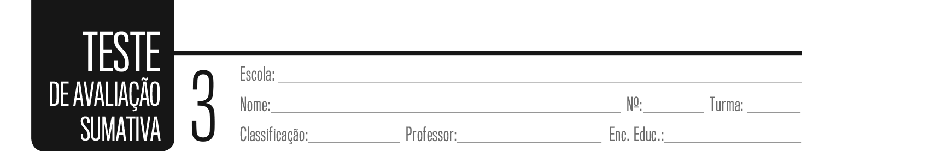

GRUPO I
OS MUÇULMANOS NA PENÍNSULA IBÉRICA

1. Completa o texto, escolhendo palavras da caixa.
• Bíblia/Alcorão • Alá/Deus • islamismo/cristianismo • apóstolo/profeta
• monoteísta/politeísta • Itálica/Arábica • VIII/VII • muçulmanos/judeus

Em 612 (século a) _____________________ ), na Península b) _______________________ , Maomé fez-se anunciar
como c) _________________________ e começou a pregar uma nova religião – o d) ________________________ .
Os seguidores da religião islâmica são chamados e) _______________________ .
A nova religião é f) ___________________ , pois acreditam num Deus único – g) ______________________ . Todos
os princípios de fé estão escritos num livro sagrado, o h) __________________ .

2. Refere três obrigações religiosas dos muçulmanos.
____________________________________________________________________________________________________
____________________________________________________________________________________________________

Atenta, agora, nos documentos.
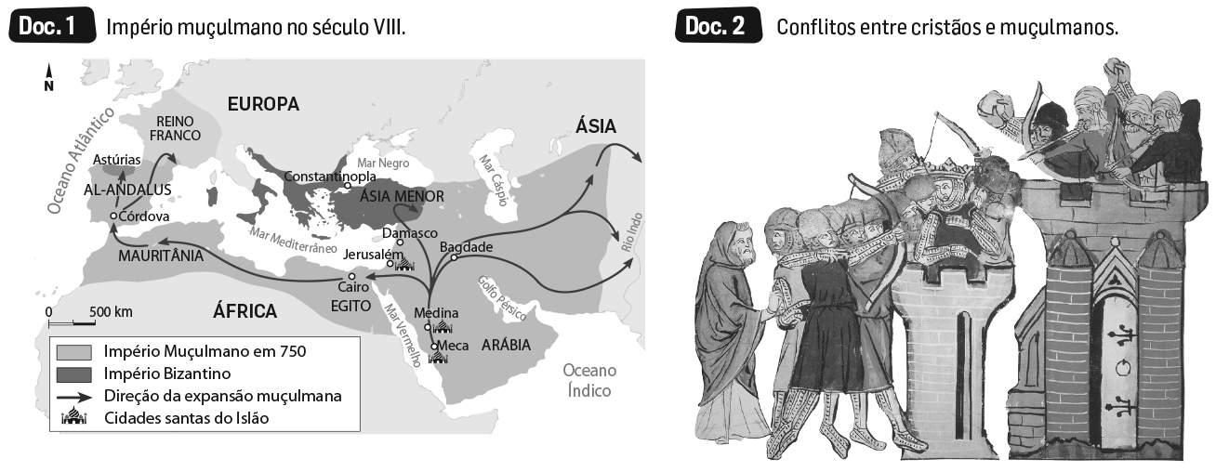

3. Identifica, a partir do doc. 1:
3.1. os continentes por onde se estendia o Império Muçulmano. ________________________________________
3.2. o ano e o século da invasão muçulmana da Península Ibérica. ______________________________________
3.3. a região onde alguns Visigodos se refugiaram. ____________________________________________________
3.4. o nome dado à Península Ibérica pelos muçulmanos. ______________________________________________
4. Explica a ocupação da Península Ibérica pelos muçulmanos, nos inícios do século VIII.
____________________________________________________________________________________________________
____________________________________________________________________________________________________

5. Indica, a partir do doc. 2, dois aspetos diferentes das relações entre muçulmanos e cristãos.
____________________________________________________________________________________________________
____________________________________________________________________________________________________

Lê o texto e observa as figuras.
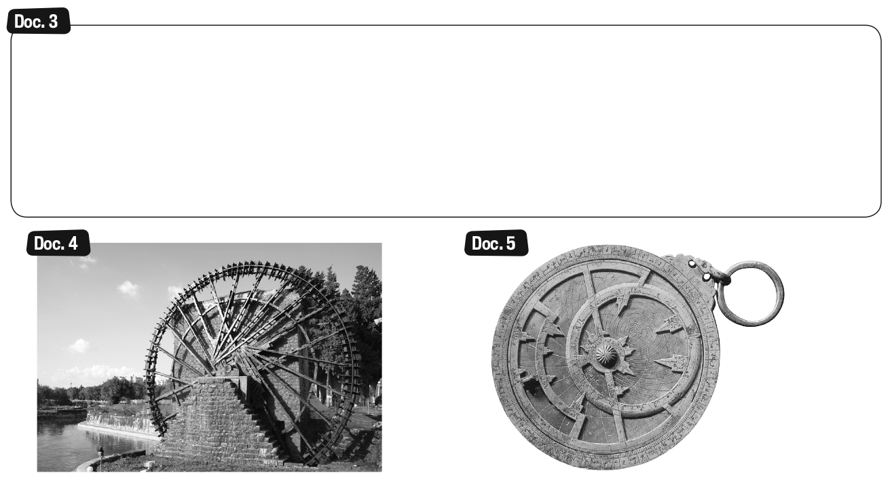
A agricultura muçulmana estava muito avançada. Os seus sistemas de rega permitiam transformar
terras menos férteis em áreas de grande produtividade. Deram particular importância à fruticultura, à
cultura da oliveira e da vinha.
Os muçulmanos serviram-se do Mediterrâneo como uma grande via comercial que introduzia na Europa produtos do Oriente.
Texto de Cláudio Torres, in História de Portugal, vol. II, dir. J. Mattoso (adaptado)

6. Indica as atividades económicas referidas no doc. 3.
____________________________________________________________________________________________________

7. Transcreve, do doc. 3, uma frase que mostre a importância do engenho representado na doc. 4.
____________________________________________________________________________________________________

8. Faz corresponder os conceitos da coluna da esquerda às afirmações da coluna da direita.
1. Deram a conhecer novas técnicas de fabrico de papel e de cerâmica.

A. Língua Portuguesa
B. Arquitetura
C. Agricultura
D. Indústria
E. Ciências
2. Introduziram a numeração árabe.
3. Divulgaram novas árvores de fruto, como a laranjeira e o limoeiro.
4. Transmitiram centenas de palavras, como alface, alcunha e almofada.
5. Construíram palácios e mesquitas.
6. Desenvolveram novas técnicas de regadio, como a azenha e a nora.
7. Construíram casas com pátios interiores e terraços.
8. Divulgaram o astrolábio.
9. Deram a conhecer novas práticas médicas.
GRUPO II
A FORMAÇÃO DO REINO DE PORTUGAL
Atenta, agora, nos seguintes documentos.
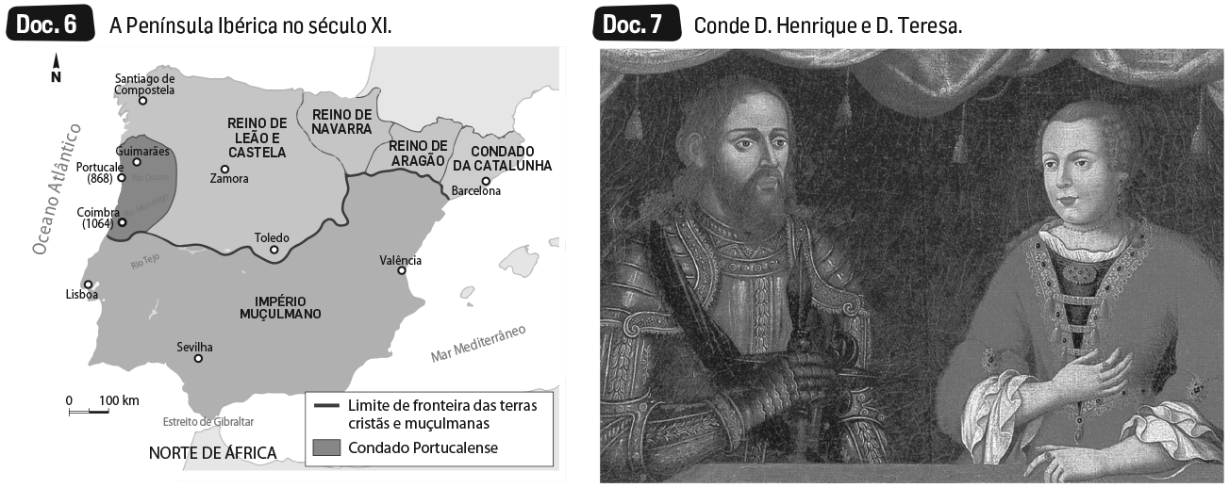

9. Assinala com um X a opção correta para cada situação.
9.5. O Condado Portucalense era:
a) independente do reino de Leão e Castela.
b) dependente do reino de Leão e Castela.
c) dependente do reino de Aragão.

9.6. O Condado Portucalense estendia-se desde:
a) o rio Douro até às terras a sul do rio Mondego.
b) o rio Minho até ao rio Tejo.
c) o rio Minho até às terras a sul do rio Mondego.

9.7. Após a morte do conde D. Henrique, quem
passou a governar o Condado Portucalense foi:

a) D. Afonso Henriques.
b) D. Teresa.
c) Egas Moniz.

9.8. D. Afonso Henriques passou a governar o
Condado Portucalense após:

a) a vitória na batalha São Mamede, em 1128.
b) a vitória na batalha de São Mamede, em 1143.
c) a vitória na batalha de Ourique, em 1139.
9.1. O movimento militar dos cristãos contra os
muçulmanos na Península Ibérica designa-se por:

a) Guerra da Independência.
b) Reconquista Muçulmana.
c) Reconquista Cristã.

9.2. A direção da Reconquista Cristã foi de:
a) norte para sul.
b) este para oeste.
c) sul para norte.

9.3. Na Península Ibérica, nos finais do século XI,
existiam os seguintes reinos cristãos:

a) Leão e Castela, Navarra, Aragão.
b) Navarra, Portugal, Aragão.
c) Leão e Castela, Navarra, Portugal.

9.4. O Condado Portucalense foi doado a:
a) D. Henrique e D. Urraca.
b) D. Henrique e D. Teresa.
c) D. Raimundo e D. Teresa.

Observa, atentamente, as figuras e lê o texto.
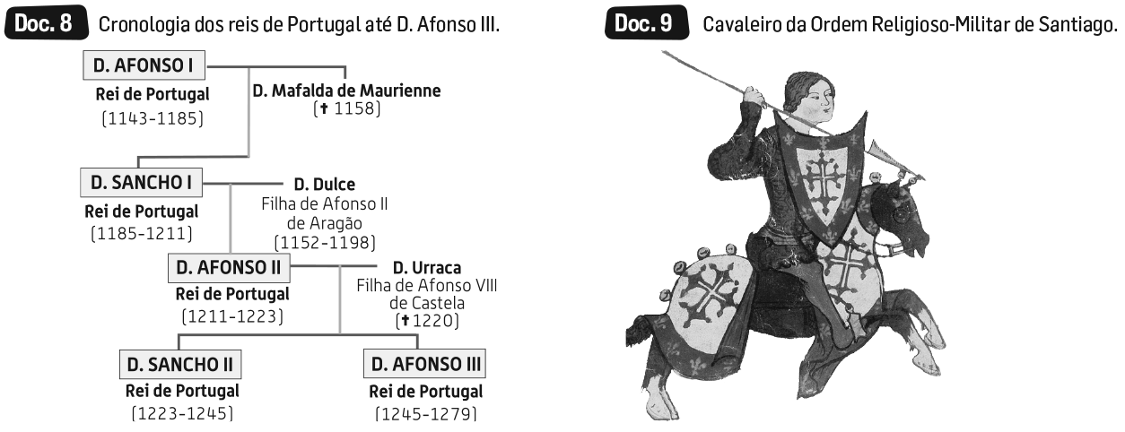


Na primavera de 1297, os acordos com Portugal são assinados pessoalmente pelos dois reis em Alcanises,
perto da fronteira de Leão. Aí se estabelece que as praças tomadas por D. Dinis permaneçam na sua posse. Por sua vez, Portugal desiste da posse de Aroche e de Aracena.
História de Portugal, vol. III, dir. de J. Mattoso (adaptado)

10. Preenche o esquema sobre a ação de D. Afonso Henriques.
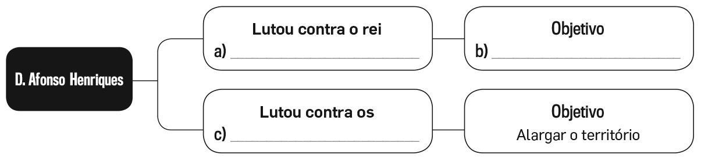

11. Assinala com um V as afirmações verdadeiras e com um F as falsas.
a) Em 1147, D. Afonso Henriques conquistou Santarém aos mouros.
b) No mesmo ano, conquistou a cidade de Évora.
c) Os mouros foram expulsos definitivamente de Portugal no reinado de D. Afonso II.
d) Durante a Reconquista Cristã, os reis de Portugal foram apoiados por ordens religioso-militares.
e) O Tratado de Alcanises foi assinado entre o rei de Portugal e o rei de Navarra, em 1297.
f) As fronteiras do território português ficaram definidas no Tratado de Alcanises.

12. Corrige as afirmações falsas.
____________________________________________________________________________________________________
____________________________________________________________________________________________________

13. Ordena cronologicamente os seguintes acontecimentos:
a) Batalha de São Mamede d) Bula Manifestis Probatum
b) Concessão do Condado Portucalense e) Conquista definitiva do Algarve
c) Tratado de Zamora f) Conquista de Lisboa

Grupo II

9.1. c)
9.2. a)
9.3. a)
9.4. b)
9.5. b)
9.6. c)
9.7. b)
9.8. a)
10. a) Afonso VII; b) Tornar o Condado Portucalense
independente; c) mouros
11. a) V; b) F; c) F; d) V; e) F; f) V
12. b) No mesmo ano, conquistou a cidade de Lisboa.
c) Os mouros foram expulsos definitivamente de
Portugal no reinado de D. Afonso III.
e) O Tratado de Alcanises foi assinado entre o rei de Portugal e o rei de Castela, em 1297.
13. b); a); c); f); d); e).
TESTE DE AVALIAÇÃO SUMATIVA N.º 3

Grupo I

1. a) VII; b) Arábica; c) profeta; d) islamismo;
e) muçulmanos; f) monoteísta; g) Alá; h) Alcorão
2. A oração obrigatória cinco vezes por dia; a esmola
a favor dos mais pobres; peregrinação, se possível,
uma vez na vida a Meca (por exemplo).
3.1. Ásia, África e Europa.
3.2. No ano de 711, no século VIII.
3.3. Astúrias.
3.4. “Al-Andalus”.
4. Os muçulmanos ocuparam a Península Ibérica por desejarem expandir a religião muçulmana, por
buscarem riquezas e quererem aumentar os seus
domínios territoriais.
5. Guerra e acordos de cooperação entre os dois povos.
6. As atividades referidas no texto são a agricultura, os
transportes e o comércio.
7. “Os seus sistemas de rega permitiam transformar
terras menos férteis em áreas de grande
produtividade.”
8. A – 4; B – 5, 7; C – 3, 6; D – 1; E – 2, 8, 9

GRUPOS |  | I (52 PONTOS) |  |  |  |  |  |  |  | II (48 PONTOS)
Questões |  | 1 | 2 | 3 | 4 | 5 | 6 | 7 | 8 | 9.1 | 9.2 | 9.3 | 9.4 | 9.5 | 9.6 | 9.7 | 9.8 | 10 | 11 | 12 | 13 | Total
Cotações |  | 8 (1) | 9 (3) | 4 (1) | 6 | 5 | 6 | 5 | 9 (1) | 3 | 3 | 3 | 3 | 3 | 3 | 3 | 3 | 6 (2) | 6 (1) | 6 (2) | 6 (1) | 100
N.º | Aluno
1
2
3
4
5
6 |  |  |  |  |  |  |  |  |  |  |  |  |  |  |  |  |  | Grelha de correção/cotação
7
8
9
10
11
12
13
14
15
16
17 |  |  |  |  |  |  |  |  |  |  |  |  |  |  |  | TESTE DE AVALIAÇÃO SUMATIVA N.º 3
18
19
20
21
22
23
24
25
26
27
28
29

MATRIZ DO TESTE DE AVALIAÇÃO SUMATIVA N.º 4
5.º Ano (2.º Período) | Prova Escrita

Conteúdos | Estrutura do teste |  |  | Critérios gerais  de correção
Conteúdos | Grupos/  N.º  Questões | Tipo de  questões | Cotações | Critérios gerais  de correção
C1 – Portugal nos Séculos XIII e XIV  AS RELAÇÕES ENTRE AS PRINCIPAIS ATIVIDADES ECONÓMICAS DOS SÉCULOS XIII E XIV E OS RECURSOS NATURAIS DISPONÍVEIS  – As principais atividades económicas medievais.  – As principais rotas de comércio externo no século XIII.  – O crescimento das cidades e da população  urbana no mesmo período. | Grupo I  4 | Resposta curta  Resposta  restrita  Preenchimento  de espaços  Verdadeiro/  Falso | 29  pontos | 1. Exploração  adequada dos  documentos  (interpretação/  compreensão  da informação)  e apresentação  correta da  conclusão.  2. Domínio rigoroso  dos conceitos ou  palavras-chave.  3. Utilização correta  da terminologia  específica da  disciplina.  4. Organização das  ideias e clareza na  expressão escrita.  5. Redação das  respostas sem  erros de sintaxe,  de pontuação e/ou  ortografia.  6. Anulação das  respostas que:  – nos itens de  escolha múltipla  não identifiquem  corretamente a  opção escolhida;  – nos itens de  associação/  correspondência  não identifiquem  devidamente  cada elemento  da coluna A e da  coluna B;  – não apresentem,  sempre que solicitado, a devida  justificação.
ASPETOS DA SOCIEDADE E DA CULTURA MEDIEVAL PORTUGUESA DOS SÉCULOS XIII E XIV  – Os grupos sociais medievais.  – As funções de cada ordem social.  – Os privilégios do clero e da nobreza e as obrigações dos camponeses nos domínios senhoriais.  – Os domínios senhoriais nobiliárquicos e eclesiásticos, tomando como exemplo o domínio de um mosteiro ou de um domínio laico.  – A autonomia concedida aos moradores nos  concelhos, através de cartas de foral.  – A existência de Cortes, enquanto locais de  participação dos grupos sociais na tomada de  decisões importantes para o reino.  – O fortalecimento da burguesia nas cidades.  – As características da arte românica e da arte gótica.  – A cultura popular e cortesã deste período. | Grupo II  13 | Resposta curta  Resposta  restrita  Associação  Preenchimento  de esquemas | 71  pontos



GRUPO I
A DEMOGRAFIA E AS ATIVIDADES ECONÓMICAS DO SÉCULO XIII

Observa, atentamente os documentos.

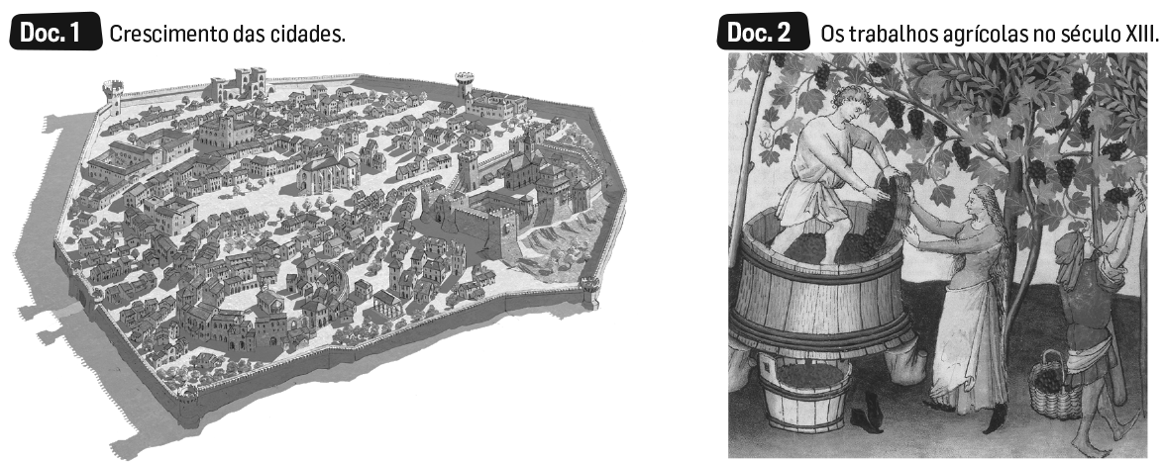

1. Assinala com um V as afirmações verdadeiras e com um F as falsas.
a) No século XIII, a população portuguesa diminuiu.
b) Nessa época, a população portuguesa estava muito dependente das condições naturais.
c) A indústria era a principal atividade económica da Idade Média.
d) O vinho, o azeite e os cereais eram importantes produtos da agricultura portuguesa.
e) No século XIII, a agricultura conheceu alguns melhoramentos como a charrua e a adubação das terras.
f) Os agricultores criavam animais para os ajudarem nos trabalhos agrícolas e para a sua alimentação.
g) O rei D. Dinis tomou medidas para desenvolver a agricultura, como a secagem de pântanos.

Lê atentamente o doc. 3.
Carta de feira
D. Dinis, pela graça de Deus, Rei de Portugal e do Algarve. A quantos esta carta virem faço saber que mando fazer esta feira na minha vila de Santarém e que a comecem a fazer no primeiro dia de abril. E dure até ao primeiro dia de junho e assim em cada ano.
E todos aqueles que essa feira vierem sejam seguros de ida e de vinda e de estada, e mando que não sejam penhorados por nenhuma dívida (….).
Mando que todos aqueles que a essa feira vierem com suas mercadorias que não paguem a mim, na dita feira de Santarém, portagem.
Carta de Feira de Santarém, 1317 (adaptado)
2. O que é uma carta de feira?
_________________________________________________

3. Identifica, a partir da carta da feira:
3.1. a localidade. _________________________________
3.2. o rei que a concedeu. _________________________
3.3. o século. ____________________________________
3.4. o seu período anual de realização. _____________
3.5. duas regalias dos feirantes.
________________________________________________
________________________________________________

Observa o mapa.

4. Completa, com algumas palavras do quadro, o texto sobre o comércio português do século XIII.
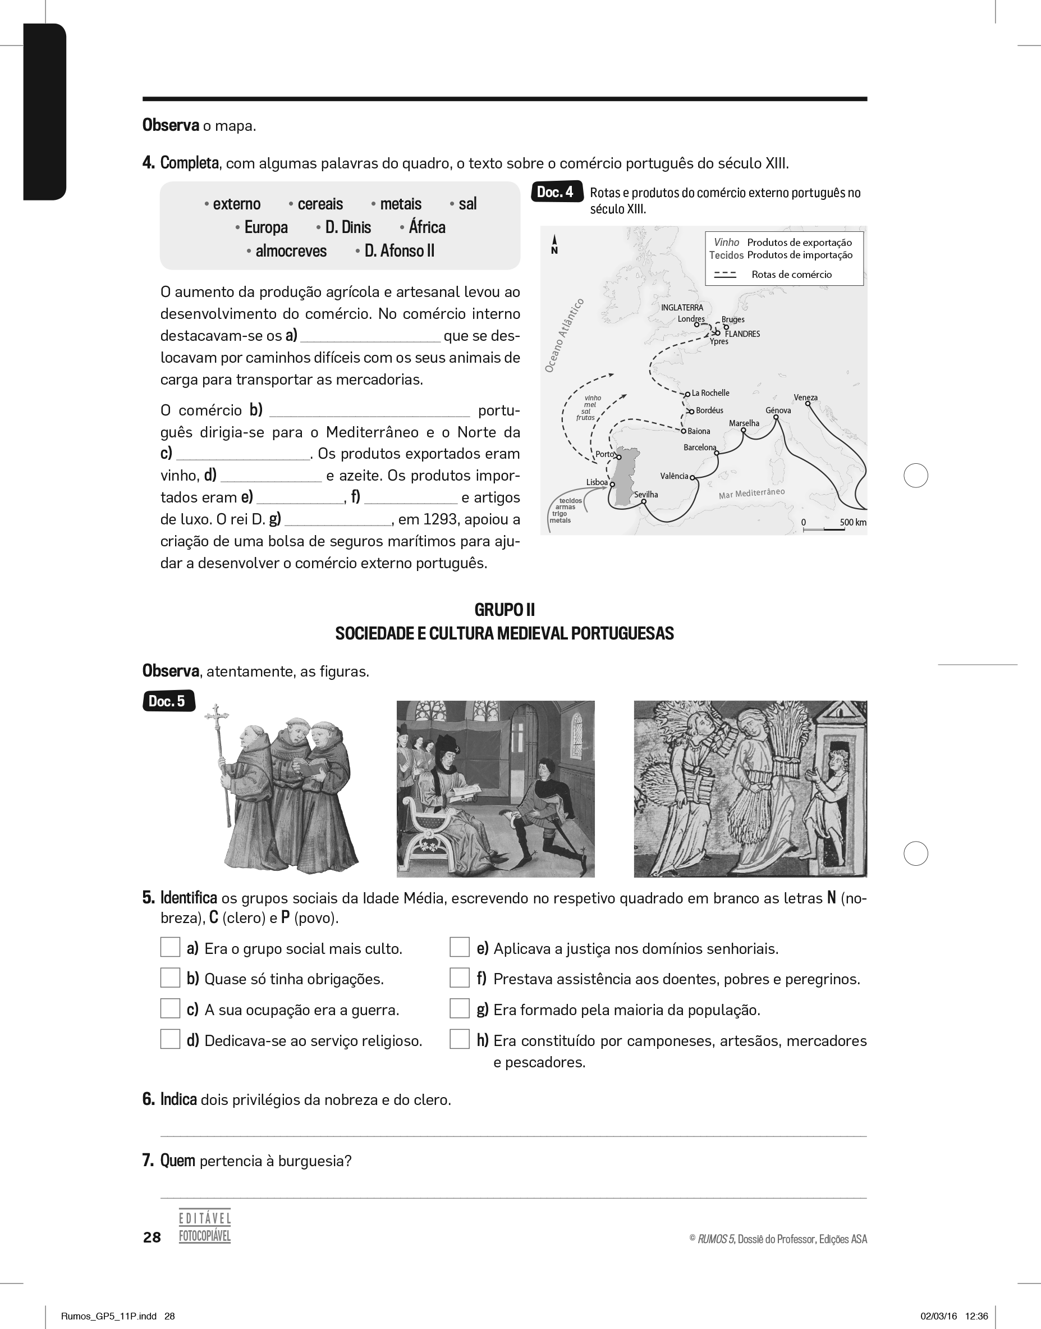
• externo • cereais • metais • sal
• Europa • D. Dinis • África
• almocreves • D. Afonso II

O aumento da produção agrícola e artesanal levou ao desenvolvimento do comércio. No comércio interno destacavam- -se os a) _____________________ que se deslocavam por caminhos difíceis com os seus animais de carga para transportar as mercadorias.
O comércio b)____________________________ português dirigia-se para o Mediterrâneo e o Norte da c)_________________. Os produtos exportados eram vinho, d) _______________ e azeite. Os produtos importados eram e) _____________ , f)______________ e artigos de luxo. O rei D. g)________________ , em 1293, apoiou a criação de uma bolsa de seguros marítimos para ajudar a desenvolver o comércio externo português.

GRUPO II
SOCIEDADE E CULTURA MEDIEVAL PORTUGUESAS
Observa, atentamente, as figuras.

5. Identifica os grupos sociais da Idade Média, escrevendo no respetivo quadrado em branco as letras N (nobreza), C (clero) e P (povo).

a) Era o grupo social mais culto. e) Aplicava a justiça nos domínios senhoriais.
b) Quase só tinha obrigações. f) Prestava assistência aos doentes, pobres e peregrinos.
c) A sua ocupação era a guerra. g) Era formado pela maioria da população.
d) Dedicava-se ao serviço religioso. h) Era constituído por camponeses, artesãos, mercadores
e pescadores.

6. Indica dois privilégios da nobreza e do clero.
__________________________________________________________________________________________________________

7. Quem pertencia à burguesia?
__________________________________________________________________________________________________________
Atenta, agora, nos documentos.

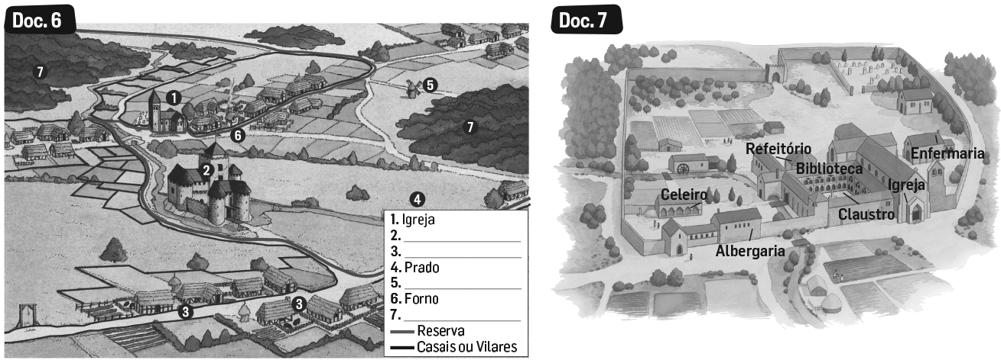

8. Completa a legenda do doc. 6.

9. Como era constituído um senhorio?
_________________________________________________________________________________________________________
_________________________________________________________________________________________________________
_________________________________________________________________________________________________________

10. Refere duas atividades dos nobres e dos camponeses nas terras senhoriais.
10.1. Nobres: __________________________________________________________________________________________
10.2. Camponeses: _____________________________________________________________________________________

11. Indica duas obrigações dos camponeses nas terras senhoriais.
_______________________________________________________________________________________________________
_______________________________________________________________________________________________________

12. Completa o quadro sobre os principais edifícios dos mosteiros e respetivas funções.
Ano | Século
Igreja | a) _____________________________________________________
Biblioteca | b) _____________________________________________________
c) _______________________ | c) Local de descanso dos peregrinos e outros viajantes.
Enfermaria | d) _____________________________________________________
e) _______________________ | e) Local onde os monges passeavam e meditavam.

Lê, atentamente, o documento escrito.

Eu, Afonso, infante filho do conde D. Henrique faço carta de foral aos homens de Penela. Os que lavrarem
com um jugo (par) de bois pagar-me-ão dois quarteiros (cerca de 350 kg), metade de trigo e metade de cevada. Os homens de Penela só serão julgados no seu concelho. Quem for culpado por roubo seja açoitado e pague cinco soldos.
Carta de Foral de Penela (adaptado)

13. Risca, em cada frase, a palavra ou conceito errado.
a) Os reis e os grandes senhores para povoar as zonas desabitadas criaram senhorios/concelhos.
b) O documento que criava um concelho era a carta de feira/foral.
c) Na carta de foral eram definidos os direitos e deveres dos moradores dos concelhos/coutos.
d) Os habitantes dos concelhos chamavam-se colonos/vizinhos.
e) O principal órgão de poder concelhio era a assembleia de homens-bons/cortes.

14. Transcreve do texto uma frase que demonstre que os concelhos possuíam autonomia na área da justiça.
__________________________________________________________________________________________________________

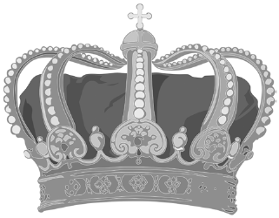
15. Completa o esquema sobre as funções do rei.
c) _____________________________
d) Aplicar a justiça maior
b) _____________________________
a) _____________________________

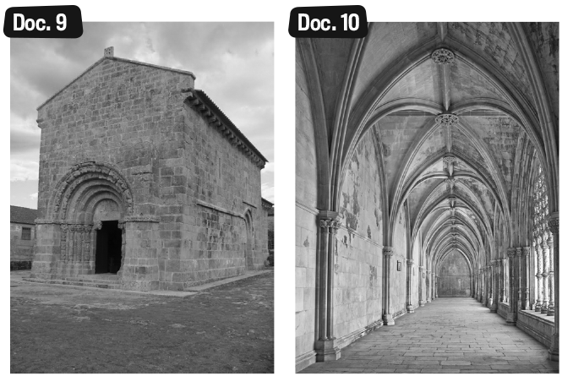
Observa, agora, as figuras.

16. Identifica o estilo de arte dos monumentos representados
nas figuras.
Doc. 9 – _______________________________________
Doc. 10 – ______________________________________

17. Relaciona os conceitos da coluna da esquerda
com as características da coluna da direita.

1. Arcos de volta perfeita.
2. O interior da igreja é iluminado por vitrais.
A. Românico
B. Gótico
3. As paredes são grossas.
4. Edifícios mais altos e muito decorados.
5. Arcos em ogiva.
9. Um senhorio era constituído pela reserva (parte diretamente explorada pelo senhor) e pelos casais ou vilares (parcelas arrendadas aos camponeses).
10.1. Nobres: administração do senhorio; aplicação da justiça (por exemplo).
10.2. Camponeses: trabalhos agrícolas; reparação de caminhos (por exemplo).
11. Tinham de pagar rendas e de prestar serviços.
12. a) Local onde se realizavam as cerimónias religiosas.
b) Lugar onde os monges copiavam e ilustravam os
livros.
c) Albergaria
d) Local onde se tratavam os doentes.
e) Claustro.
13. a) senhorios/concelhos; b) de feira/foral;
c) concelhos/coutos; d) colonos/vizinhos;
e) homens-bons/cortes
14. “Os homens de Penela só serão julgados no seu concelho.”
15. a) Fazer as leis; b) Cunhar moeda; c) Comandar o
exército.
16. Doc. 9 – Românico; Doc. 10 – Gótico
17. A – 1, 3; B – 2, 4, 5
TESTE DE AVALIAÇÃO SUMATIVA N.º 4

Grupo I

1. a) F; b) V; c) F; d) V; e) V; f) V; g) V
2. Carta de feira era um documento que criava uma
feira, que fixava o seu modo de funcionamento e em
que se concediam regalias aos feirantes.
3.1. Santarém.
3.2. D. Dinis.
3.3. Século XIV.
3.4. A feira decorria entre 1 de abril e 1 de junho.
3.5. Os feirantes eram protegidos na sua viagem, estavam isentos do pagamento de portagens e os seus bens não podiam ser penhorados durante a realização da feira.
4. a) almocreves; b) externo; c) Europa; d) sal;
e) cereais; f) metais; g) D. Dinis.

Grupo II

5. N – c), e); C – a); d); e); f); P – b); g); h)
6. A nobreza e o clero não pagavam impostos e aplicavam a justiça nas suas terras.
7. A burguesia era formada por mercadores e artesãos.
8. 2 – castelo ou paço do senhor; 3 – casas dos camponeses; 5 – moinho; 7 – floresta

GRUPOS |  | I (29 PONTOS) |  |  |  | II (71 PONTOS)
Questões |  | 1 | 2 | 3 | 4 | 5 | 6 | 7 | 8 | 9 | 10 | 11 | 12 | 13 | 14 | 15 | 16 | 17 | Total
Cotações |  | 7(1) | 5 | 10 (2) | 7(1) | 8 (1) | 4 (2) | 4 | 8 (2) | 4 | 6 (3) | 5 | 10 (2) | 5 (1) | 2 | 6 (2) | 4 (2) | 5 (1) | 100
N.º | Aluno
1
2
3 |  |  |  |  |  |  |  |  |  |  |  |  |  |  |  |  |  | Grelha de correção/cotação
4
5 |  |  |  |  |  |  |  |  |  |  |  |  |  |  |  |  |  |  | Grelha de correção/cotação
6
7
8
9
10
11
12
13
14
15
16
17
18
19
20
21
22 |  |  |  |  |  |  |  |  |  |  |  |  |  |  |  |  |  |  | TESTE DE AVALIAÇÃO SUMATIVA N.º 4
23 |  |  |  |  |  |  |  |  |  |  |  |  |  |  |  |  |  | TESTE DE AVALIAÇÃO SUMATIVA N.º 4
24
25
26
27
28
29
30

MATRIZ DO TESTE DE AVALIAÇÃO SUMATIVA N.º 5
5.º Ano (3.º Período) | Prova Escrita

Conteúdos | Estrutura do teste |  |  | Critérios gerais  de correção
Conteúdos | Grupos/  N.º  Questões | Tipo de  questões | Cotações | Critérios gerais  de correção
C1 – Portugal nos Séculos XIII e XIV  COMPREENDER O SÉCULO XIV EUROPEU  – O século XIV europeu como uma época de fomes, pestes e guerras.  – O agravamento das condições de vida do povo  e as revoltas populares do século XIV.  AS CAUSAS E CONSEQUÊNCIAS DO PROBLEMA SUCESSÓRIO PORTUGUÊS DE 1383-1385  – A existência em Portugal da trilogia da fome, peste e guerra.  – O problema de sucessão ao trono após a morte  de D. Fernando.  – A divisão dos Portugueses relativamente aos  candidatos ao trono.  – Os acontecimentos da crise de 1383-1385.  A CONSOLIDAÇÃO DA INDEPENDÊNCIA PORTUGUESA  – A batalha de Aljubarrota e os seus principais  protagonistas.  – A importância da batalha de Aljubarrota na  afirmação da independência nacional. | Grupo I  4  Grupo II  8 | Escolha  Múltipla  Resposta  curta  Resposta  restrita  Verdadeiro/  Falso  Ordenação  cronológica | 8  Pontos  40  pontos | 1. Exploração  adequada dos  documentos  (interpretação/  compreensão  da informação)  e apresentação  correta da  conclusão.  2. Domínio rigoroso  dos conceitos ou  palavras-chave.  3. Utilização correta  da terminologia  específica da  disciplina.  4. Organização das  ideias e clareza na  expressão escrita.  5. Redação das  respostas sem  erros de sintaxe,  de pontuação e/ou  ortografia.  6. Anulação das  respostas que:  – nos itens de  escolha múltipla  não identifiquem  corretamente a  opção escolhida;  – nos itens de  associação/  correspondência  não identifiquem  devidamente  cada elemento  da coluna A e da  coluna B;  – não apresentem,  sempre que solicitado, a devida  justificação.
C2 – Portugal nos Séculos XV e XVI  OS DESAFIOS, AS MOTIVAÇÕES E AS CONDIÇÕES PARA O PIONEIRISMO PORTUGUÊS NA EXPANSÃO  – O limitado conhecimento do mundo por parte  dos europeus no século XV.  – Os interesses socioeconómicos e religiosos  dos vários grupos sociais portugueses na expansão.  – As condições geográficas, históricas,  políticas, técnicas e científicas da prioridade  portuguesa na expansão.  OS RUMOS DA EXPANSÃO QUATROCENTISTA  – Os motivos e os resultados da conquista de Ceuta.  – As principais conquistas, descobertas e explorações portuguesas, respetivos descobridores e período político, desde 1415 a 1487.  – A vida nas caravelas e nas naus do século XV.  AS GRANDES VIAGENS TRANSATLÂNTICAS  DOS POVOS PENINSULARES  – A importância da viagem de Vasco da Gama de 1498.  – A intencionalidade ou o acaso da descoberta do Brasil em 1500.  – A assinatura do Tratado de Tordesilhas. | Grupo III  13 | Resposta curta  Resposta  restrita  Localização  espacial  Associação  Preenchimento  de espaços | 52  pontos

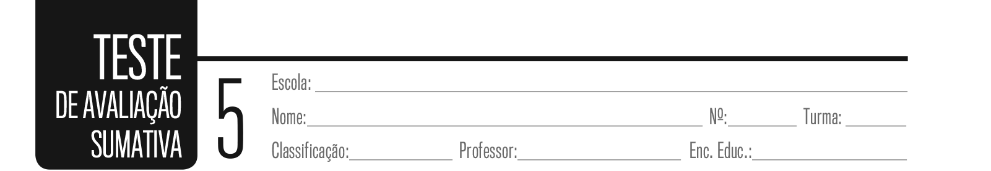

GRUPO I
O SÉCULO XIV EUROPEU

1. Assinala a opção correta para cada situação.
1.3. A falta de cereais provocou…
a) … descida dos preços e fomes.
b) … descida dos preços e descontentamento
social.
c) … subida dos preços e fomes.
d) … fomes e paz social.

1.4. As calamidades que atingiram a Europa provocaram…
a) … aumento da população europeia.
b) … estagnação da população europeia.
c) … diminuição acentuada da população
europeia.
d) … uma diminuição reduzida da população
europeia.
1.1. No século XIV, a Europa foi afetada por…
a) … fomes, pestes e terramotos.
b) … guerras, fomes e epidemias.
c) … fomes, epidemias e secas.
d) … guerras, epidemias e terramotos.

1.2. A propagação das doenças era rápida devido à…
a) … falta de higiene e má alimentação.
b) … falta de higiene e bons cuidados de
saúde.
c) … má alimentação e boas condições de
higiene.
d) … alimentação equilibrada e maus cuidados
de saúde.

GRUPO II
A CRISE DE 1383-1385

Lê, agora, atentamente o documento escrito.

2. Que reinos celebraram o Tratado de Salvaterra de
No Tratado de Salvaterra de Magos, a vontade do rei D. Fernando é que o reino de Portugal nunca se juntasse com o reino de Castela. Por isso, decidiu-se que a regência do reino de Portugal pertencerá à rainha D. Leonor, mulher de D. Fernando, até que a infanta D. Beatriz tenha um filho com a idade de catorze anos.
Fernão Lopes, Crónica de D. Fernando
(adaptado)
Magos?
_____________________________________________________

3. O que foi acordado? ________________________________
_____________________________________________________

4. Transcreve uma expressão que comprove que o rei
D. Fernando pretendia garantir a independência de
Portugal.
_____________________________________________________

Observa os documentos.
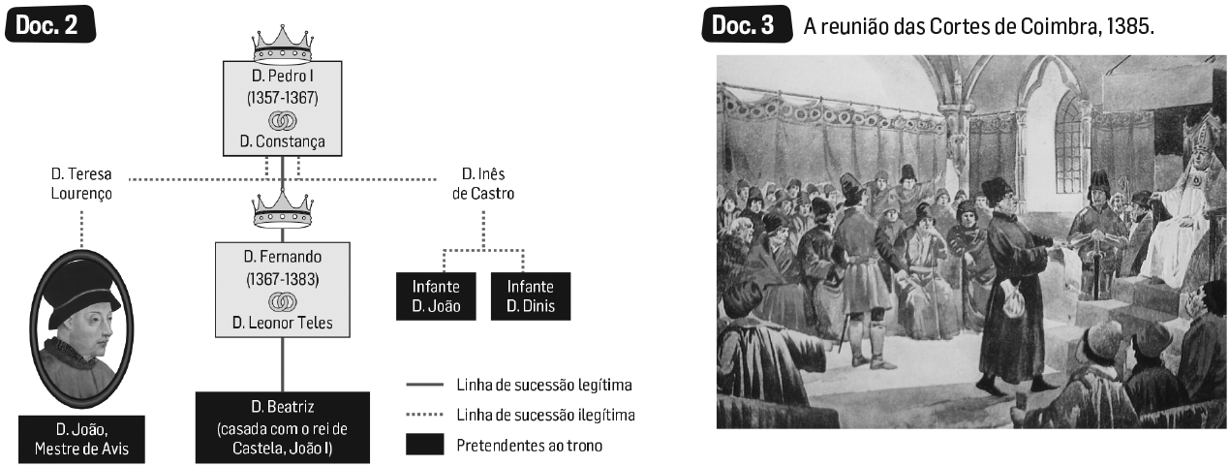

5. Assinala com um V as afirmações verdadeiras e com um F as falsas.
a) Em 1383, deram-se revoltas populares pelo facto de não aceitarem a regência de D. Leonor.
b) D. João, Mestre de Avis, era irmão do rei D. Pedro.
c) Após a morte do Conde Andeiro, a rainha D. Leonor refugiou-se em Espanha.
d) D. Beatriz era a legítima herdeira ao trono português.
e) No ano de 1383, havia dois grupos em confronto: o de D. Beatriz e o de D. João, Mestre de Avis.
f) A grande nobreza e o alto clero apoiavam D. Beatriz.
g) O Mestre de Avis foi aclamado rei de Portugal com o título de D. João II.

6 . Corrige as afirmações falsas.
________________________________________________________________________________________________________
________________________________________________________________________________________________________

7. Explica o apoio popular a D. João Mestre de Avis.
_________________________________________________________________________________________________________

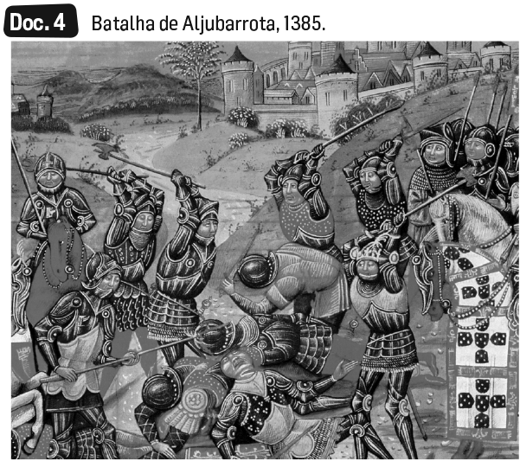
Atenta na imagem.
8. Que batalha foi, então, decisiva para garantir a
independência? Porquê?
_____________________________________________________
_____________________________________________________

9. Ordena os seguintes acontecimentos, usando os números
de 1 a 4, do mais antigo (1) para o mais recente (4).

a) Cerco à cidade de Lisboa.
b) Morte do Conde Andeiro.
c) Batalha de Aljubarrota.
d) Tratado de Salvaterra de Magos.
GRUPO III
A EXPANSÃO PORTUGUESA NO SÉCULO XV

Observa os documentos.
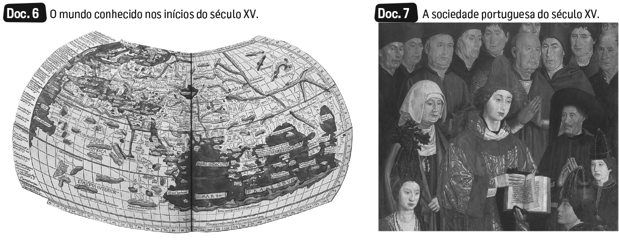

10. Completa, com algumas palavras do quadro, o texto sobre o mundo conhecidos nos inícios do século XV.
• Oceânia • produtos • lendas • económicos • cabo Bojador • reduzido • Ásia • conhecimentos

Nos inícios do século XV, a Europa debatia-se com vários problemas a) _____________________. Daí a necessidade de encontrar novas rotas que dessem acesso aos b) _____________________ que faltavam.
Nessa época, o mundo geográfico conhecido dos europeus era c) _______________: alguns continentes eram totalmente desconhecidos, como a América e a d) _______________; a África era conhecida até ao Sara e ao e) _______________. Havia muitas f) _______________ sobre os perigos das terras e mares desconhecidos.

11. Que condições geográficas foram fundamentais ao arranque da expansão portuguesa?
_________________________________________________________________________________________________________
_________________________________________________________________________________________________________

12. Faz corresponder os grupos sociais da coluna da esquerda às afirmações da coluna da direita.
A. Nobreza 1. Pretendia melhorar as suas condições de vida.
B. Clero 2. Procurava novos produtos e novas regiões para fazer negócios.
C. Burguesia 3. Desejava conquistar terras e obter cargos.
D. Povo 4. Queria espalhar a fé cristã.

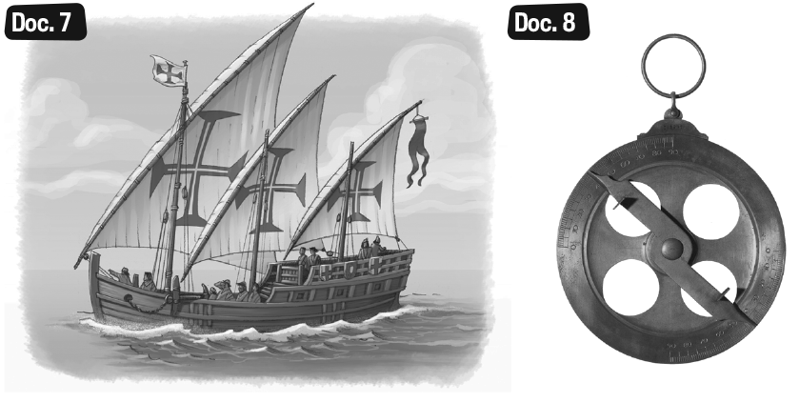
Atenta, agora, nos seguintes documentos.

13. Escreve as legendas dos docs.
7 e 8.

14. Explica a importância da embarcação
representada no doc. 7.
_______________________________
_______________________________
_______________________________
_______________________________________ ____________________

15. Refere a utilidade do instrumento do doc. 8.
______________________________________________________________________________________________________

16. Indica a data e o acontecimento que marcam o início da expansão portuguesa.
______________________________________________________________________________________________________

17. Quem foi o responsável pelas descobertas portuguesas até 1460?
_______________________________________________________________________________________________________

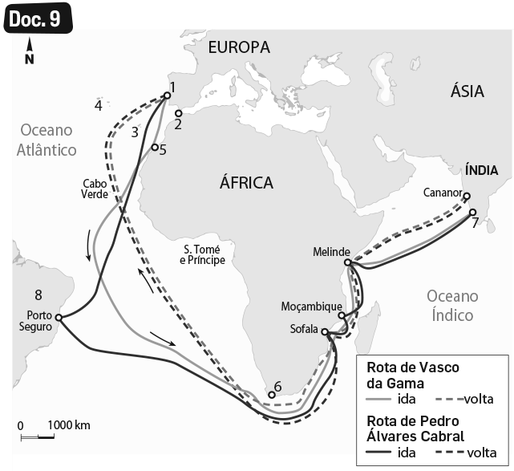
Observa o mapa.
18. Identifica os lugares numerados no mapa.
Local | Número
a) Calecute  b) Cabo da Boa Esperança  c) Cabo Bojador  d) Ceuta  e) Madeira  f) Açores  g) Lisboa  h) Brasil | ___________  ___________  ___________  ___________  ___________  ___________  ___________  ___________

19. Explica a importância da passagem do cabo da Boa Esperança em 1488.
__________________________________________________________________________________________________________
__________________________________________________________________________________________________________

20. O que ficou acordado no Tratado de Tordesilhas?
__________________________________________________________________________________________________________
__________________________________________________________________________________________________________

21. Refere a importância da viagem de Vasco da Gama.
__________________________________________________________________________________________________________
__________________________________________________________________________________________________________
__________________________________________________________________________________________________________
__________________________________________________________________________________________________________

22. Relaciona as personalidades da coluna da esquerda com os elementos da coluna da direita.
A. Gil Eanes 1. Dobrou o cabo da Boa Esperança.
B. Bartolomeu Dias 2. Descobriu o Brasil.
C. D. João II 3. Assinou o Tratado de Tordesilhas.
D. Pedro Álvares Cabral 4. Dobrou o cabo Bojador
Grupo III

10. a) económicos; b) produtos; c) reduzido; d) Oceânia;
e) cabo Bojador; f) lendas
11. Uma longa costa marítima que proporcionou muita
experiência de navegação e, por outro lado, uma
ótima localização geográfica que colocava o país
mais perto das terras do Norte de África e das ilhas
atlânticas.
12. A3; B4; C2; D1
13. Doc. 7 – caravela; Doc. 8 – astrolábio.
14. A caravela tinha um casco esguio e baixo que permitia
navegar em águas pouco profundas e ultrapassar os baixios. Por outro lado, as velas triangulares possibilitavam navegar com ventos contrários, isto é,
bolinar.
15. O astrolábio permitia navegar no alto-mar através da
orientação pelos astros.
16. A conquista da cidade de Ceuta, em 1415.
17. Foi o infante D. Henrique.
18. a) 7, b) 6, c) 5, d) 2, e) 3, f) 4, g) 1, h) 8
19. Em 1488, passou-se, pela primeira vez, do oceano
Atlântico para o oceano Índico, o que mostrou ser
possível alcançar por mar a Índia.
20. No Tratado de Tordesilhas, acordou-se a divisão do
mundo em duas áreas de navegação, a repartir por
Portugal e Castela. A Portugal cabiam as terras a
descobrir a oriente de um meridiano a 370 léguas
de Cabo Verde; à Espanha, as terras a descobrir a
ocidente desse meridiano.
21. A viagem de Vasco da Gama permitiu a ligação
marítima entre Lisboa e a Índia. Desta forma, os
Portugueses passaram a ter acesso, sem intermediários,
às especiarias orientais.
22. A4; B1; C3; D2
TESTE DE AVALIAÇÃO SUMATIVA N.º 5

Grupo I

1.1. b)
1.2. a)
1.3. c)
1.4. c)

Grupo II

2. Portugal e Castela.
3. O Tratado de Salvaterra de Magos estabelecia que,
após a morte de D. Fernando, o reino passava a ser governado por sua mulher, D. Leonor Teles, na condição de regente, até que um filho de D. Beatriz
atingisse a idade de 14 anos.
4. “ (…) a vontade do rei D. Fernando é que o reino de
Portugal nunca se juntasse com o reino de Castela.”
5. a) V; b) F; c) F; d) V; e) V; f) V; g) F
6. b) D. João, Mestre de Avis era filho do rei D. Pedro.
c) Após a morte do Conde Andeiro, a rainha D. Leonor
refugiou-se em Santarém.
g) O Mestre de Avis foi aclamado rei de Portugal com
o título de D. João I.
7. O povo apoiava o Mestre de Avis porque este era
descendente da família real (filho de D. Pedro) e,
também, não queria que Portugal perdesse a independência.
8. A batalha de Aljubarrota. Esta batalha foi decisiva
pela pesada derrota militar infligida a Castela.
9. 1. d); 2. b); 3. a); 4. c)

GRUPOS |  | I (8 PONTOS) |  |  |  | II (40 PONTOS) |  |  |  |  |  |  |  | II( (52 PONTOS)
Questões |  | 1.1 | 1.2 | 1.3 | 1.4 | 2 | 3 | 4 | 5 | 6 | 7 | 8 | 9 | 10 | 11 | 12 | 13 | 14 | 15 | 16 | 17 | 18 | 19 | 20 | 21 | 22 | Total
Cotações |  | 2 | 2 | 2 | 2 | 4 | 6 | 3 | 7 (1) | 6 (2) | 6 | 4 | 4 (1) | 6 (1) | 4 | 4 (1) | 4 (2) | 3 | 5 | 4 | 3 | 4 (0,5) | 3 | 4 | 4 | 4 (1) | 100
N.º | Aluno
1
2 |  |  |  |  |  |  |  |  |  |  |  |  |  |  |  |  |  |  |  |  |  |  |  |  | Grelha de correção/cotação
3
4
5
6
7
8
9
10
11
12
13
14
15
16
17
18
19
20
21 |  |  |  |  |  |  |  |  |  |  |  |  |  |  |  |  |  |  |  |  |  |  |  |  |  | TESTE DE AVALIAÇÃO SUMATIVA N.º 5
22
23
24
25
26
27
28
29

MATRIZ DO TESTE DE AVALIAÇÃO SUMATIVA N.º 6
5.º Ano (3.º Período) | Prova Escrita

Conteúdos | Estrutura do teste |  |  | Critérios gerais  de correção
Conteúdos | Grupos/  N.º  Questões | Tipo de  questões | Cotações | Critérios gerais  de correção
C2 – Portugal nos Séculos XV e XVI  AS CARACTERÍSTICAS DO IMPÉRIO PORTUGUÊS DO SÉCULO XVI  – A grande dispersão territorial do Império Português no século XVI.  – As principais trocas comerciais efetuadas entre os vários continentes.  – A vida quotidiana na Lisboa quinhentista.  – A colonização portuguesa nas ilhas atlânticas e no Brasil e o tipo de presença no litoral africano e no Oriente.  OS EFEITOS DA EXPANSÃO MARÍTIMA  – A introdução de novos produtos em vários continentes em resultado da expansão.  – O património arquitetónico edificado pelos Portugueses no seu antigo Império.  A INFLUÊNCIA DA EXPANSÃO MARÍTIMA NA CIÊNCIAS, NA LITERATURA E ARTE PORTUGUESAS  – O desenvolvimento das ciências.  – As grandes obras literárias do tempo dos Descobrimentos e seus autores.  – As características do estilo manuelino e os principais monumentos. | Grupo I  12 | Resposta curta  Resposta  restrita  Preenchimento  de espaços  Verdadeiro/  Falso  Associação | 62  pontos | 1. Exploração  adequada dos  documentos  (interpretação/  compreensão  da informação)  e apresentação  correta da  conclusão.  2. Domínio rigoroso  dos conceitos ou  palavras-chave.  3. Utilização correta  da terminologia  específica da  disciplina.  4. Organização das  ideias e clareza na  expressão escrita.  5. Redação das  respostas sem  erros de sintaxe,  de pontuação e/ou  ortografia.  6. Anulação das  respostas que:  – nos itens de  escolha múltipla  não identifiquem  corretamente a  opção escolhida;  – nos itens de  associação/  correspondência  não identifiquem  devidamente  cada elemento  da coluna A e da  coluna B;  – não apresentem,  sempre que solicitado, a devida  justificação.
C3 – Portugal: da União Ibérica à  Restauração da Independência  OS FATORES QUE LEVARAM À PERDA DE  INDEPENDÊNCIA PORTUGUESA EM 1580  – As consequências para Portugal do desastre  de Alcácer Quibir.  – Os pretendentes ao trono português após a  morte do cardeal D. Henrique.  – A vitória de Filipe II de Espanha sobre D. António, prior do Crato, na batalha de Alcântara.  O DOMÍNIO FILIPINO EM PORTUGAL  (1580-1640)  – As garantias concedidas por Filipe I de Portugal  nas Cortes de Tomar (1581).  – O incumprimento das promessas de Filipe I  pelos seus sucessores e o descontentamento  crescente dos vários grupos sociais portugueses.  A RESTAURAÇÃO DA INDEPENDÊNCIA,  EM 1640, E OS EFEITOS DA GUERRA DA  RESTAURAÇÃO  – Os acontecimentos do 1º de dezembro de 1640.  – A Guerra da Restauração. | Grupo III  8 | Resposta curta  Resposta  restrita  Verdadeiro/  Falso  Preenchimento  de espaços  Ordenação  Cronológica | 38  pontos

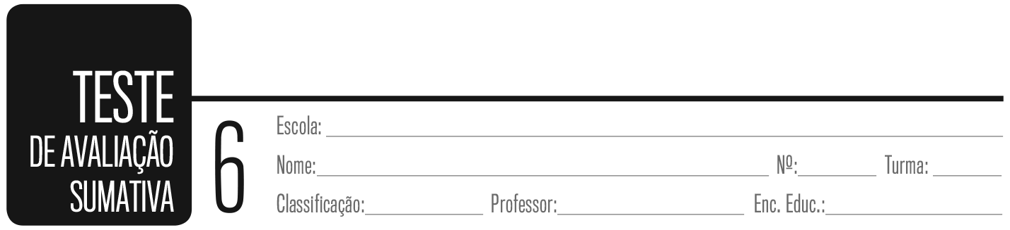

GRUPO I
O IMPÉRIO PORTUGUÊS DO SÉCULO XVI

Observa, atentamente, os documentos.

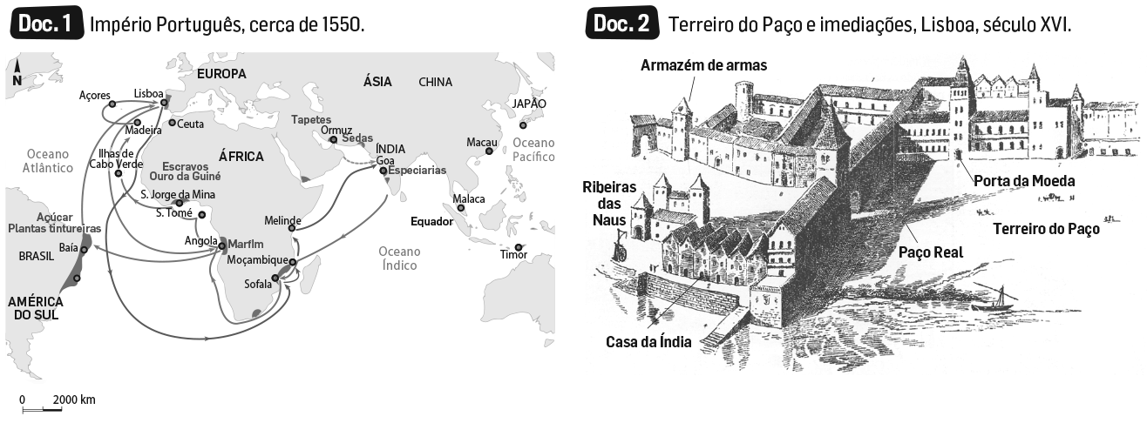

1. Completa o quadro sobre as regiões do Império Português do século XVI.
IMPÉRIO PORTUGUÊS DO SÉCULO XVI
Norte de África | a) ______________________, Tânger, Alcácer Ceguer.
Arquipélagos atlânticos | Madeira, b) _____________________, Cabo Verde e São Tomé.
Costa de África | Arguim, Mina, Sofala.
Oriente | Goa, c) _______________________, Ormuz.
América | d) ____________________________.
UMATIVA
2. Assinala com um V as afirmações verdadeiras e com um F as falsas.
a) A rota comercial que ligava Lisboa ao Brasil chamava-se “Carreira da Índia”.
b) O rei de Portugal possuía o monopólio do comércio do Oriente.
c) A cidade de Lisboa tinha dois grandes centros: o Terreiro do Paço e o Rossio.
d) A Casa da Índia era um importante centro de negócios.
e) A família real vivia no Paço de Alcáçova, junto ao rio Tejo.
f) A Ribeira das Naus era o principal estaleiro do reino.

3. Corrige as afirmações falsas.
__________________________________________________________________________________________________________
__________________________________________________________________________________________________________
4. Indica quatro produtos que chegavam a Lisboa oriundos do Império, em meados do século XVI.
__________________________________________________________________________________________________________

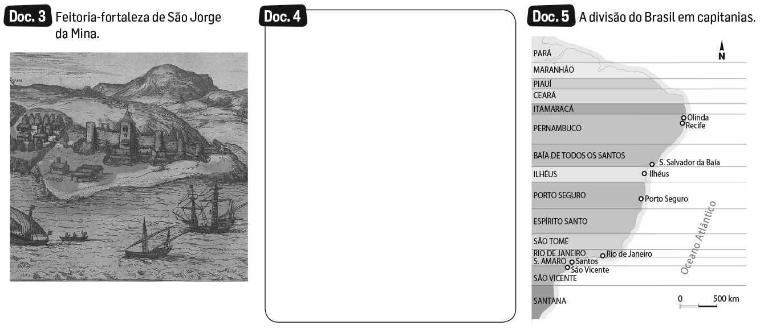
Toda a nossa força seja no mar.
Desistamos de nos apropriar da
terra. Com as nossas esquadras
teremos seguro o mar e protegidos os indígenas, em cujo nome reinaremos de facto sobre a Índia (…)
Carta de D. Francisco de Almeida a
D. Manuel, 1508
Não podereis reinar sobre um
território tão extenso como a
Índia, colocando o vosso poder
simplesmente no mar.
Carta de Afonso de Albuquerque a
D. Manuel, 1510

5. Preenche, a partir dos docs., o esquema sobre os modelos de colonização e os produtos comercializados.

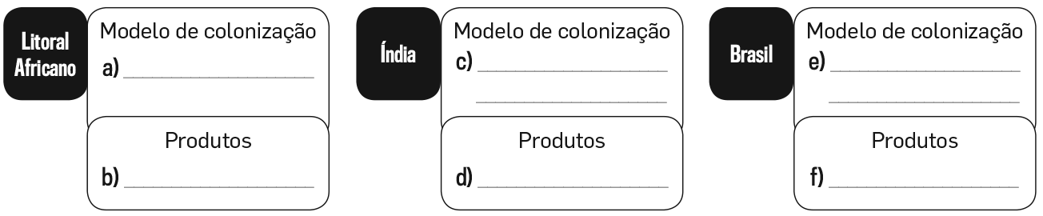

6. Distingue, com base no doc. 4, a política de D. Francisco de Almeida da política de Afonso de Albuquerque
no Oriente._____________________________________________________________________________________________
_______________________________________________________________________________________________________

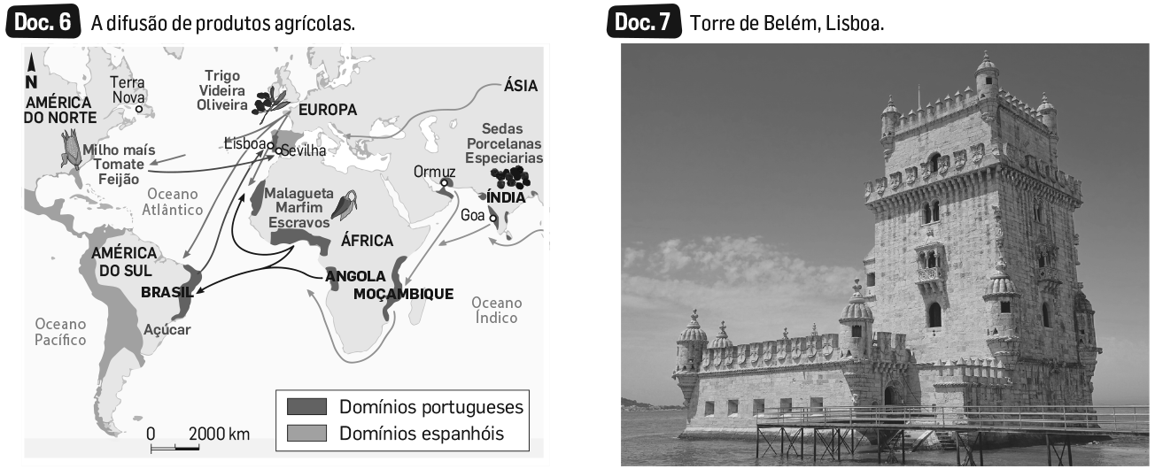

7. Relaciona as duas colunas sobre a origem dos produtos alimentares.
A. América 1. Malagueta, marfim, escravos.
B. Ásia 2. Trigo, oliveira, vinha.
C. Europa 3. Milho-maís, feijão, tomate.
D. África 4. Especiarias, sedas, porcelanas.

8. Refere as alterações verificadas na vida das pessoas, em resultado dos descobrimentos marítimos:
8.1. no conhecimento do mundo.
__________________________________________________________________________________________________________
__________________________________________________________________________________________________________

8.2. na movimentação de povos.
__________________________________________________________________________________________________________
__________________________________________________________________________________________________________

9. Identifica o estilo artístico do monumento apresentado no doc. 7. _________________________________________

10. Enuncia duas características desse estilo. ________________________________________________________________
__________________________________________________________________________________________________________

11. Completa, com as palavras do quadro, o texto sobre a influência da expansão marítima nas ciências e nas
letras.
• poesia
• matemática e cartografia
• geografia e astronomia
• teatro
Os Descobrimentos tiveram uma grande influência nas ciências. Destacaram-
-se Duarte Pacheco Pereira na a) _______________________, Pedro Nunes na
b) _______________________ e Garcia de Orta na medicina e na botânica.
Nas letras, evidenciaram-se Gil Vicente no c) ________________________, João de
Barros na história e Luís de Camões na d) __________________________.

GRUPO II
PORTUGAL DA UNIÃO IBÉRICA À RESTAURAÇÃO DA INDEPENDÊNCIA

12. Assinala com um V as afirmações verdadeiras e com um F as falsas.
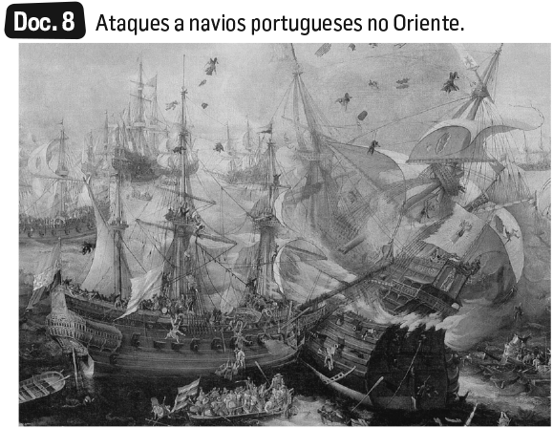
a) A partir de meados do século XVI, o comércio
português no Oriente entrou em decadência.
b) As naus portuguesas eram alvo de frequentes
ataques de pirataria no oceano Atlântico.
c) O rei D. Sebastião, para recuperar o prestígio de
Portugal, organizou uma expedição militar ao Sul
de África.
d) A morte do rei D. Sebastião provocou um grave
problema de sucessão, pois o rei só tinha filhas.
e) A D. Sebastião sucedeu o cardeal D. Henrique.

13 . Corrige as frases falsas.
__________________________________________________________________________________________________________
__________________________________________________________________________________________________________

14. Preenche os espaços em branco no texto.
Em 1580, vários netos de D. Manuel I apresentaram-se como pretendentes ao trono de Portugal: a)__________________, b) ______________________________ e c) ______________________________. Este último era apoiado pelo povo e organizou a resistência contra o rei de d) ______________________________. A batalha entre os dois pretendentes à Coroa deu-se em e) ______________________________, em agosto de 1580. Derrotado, f) _____________________________ procurou apoio no estrangeiro e conseguiu reorganizer um exército nos g) _______________________, onde na ilha Terceira foi h) ______________________________ pelas forças espanholas.

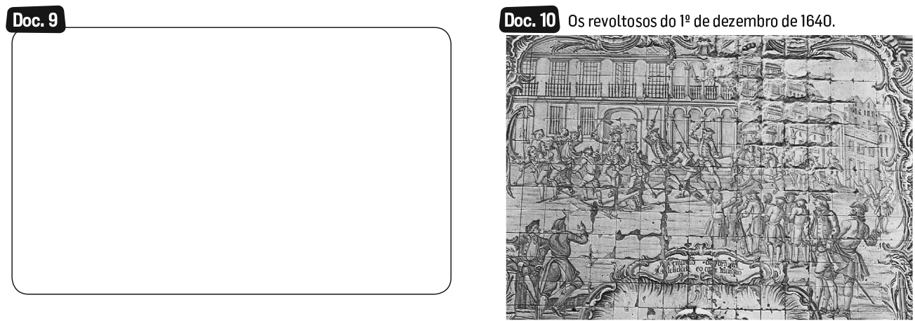
Lê o documento escrito e observa a figura.
Não acudia Filipe III à defesa dos nossos territórios, que eram tomados pelos inimigos de Castela. Lançava tributos insuportáveis, sem serem impostos em Cortes. Gastava as rendas comuns em guerras alheias, vendia por dinheiro os ofícios da justiça e da fazenda e provia neles pessoas indignas e incapazes.
D. Luís de Menezes, História de
Portugal Restaurado (adaptado)

15. Identifica, a partir do texto, três motivos do descontentamento dos Portugueses em relação ao governo de
Filipe III.
__________________________________________________________________________________________________________
__________________________________________________________________________________________________________
__________________________________________________________________________________________________________

16. Localiza no espaço e no tempo a revolta de 1640. ________________________________________________________

17. Quem foi o rei que iniciou a 4ª dinastia? __________________________________________________________________

18. Indica duas batalhas da Guerra da Restauração. _________________________________________________________

19. Ordena os seguintes acontecimentos, usando os números de 1 a 5, do mais antigo (1) para o mais recente (5).
a) Revolta do 1º de dezembro.
b) Batalha de Alcácer Quibir.
c) Aclamação de Filipe II de Espanha como rei de Portugal nas Cortes de Tomar.
d) Batalha de Montes Claros.
e) Revolta do Manuelinho.

Grupo I

12. a) V; b) V; c) F; d) F; e) V
13. c) O rei D. Sebastião, para recuperar o prestígio
de Portugal, organizou uma expedição militar ao
Norte de África. d) A morte do rei D. Sebastião provocou um grave problema de sucessão, pois o rei não tinha descendentes.
14. a) Filipe II, de Espanha; b) D. Catarina de Bragança; c) D. António, prior do Crato; d) Espanha; e) Alcântara; f) D. António; g) Açores; h) derrotado
15. Os Portugueses estavam descontentes com o
aumento de impostos (“Lançava tributos insuportáveis, sem serem impostos em Cortes”), com os ataques dos inimigos de Castela às possessões portuguesas (“Não acudia Filipe III à defesa dos nossos territórios, que eram tomados pelos inimigos de Castela) e com os gastos dos recursos portugueses nas guerras na Europa (“Gastava as rendas comuns em guerras alheias”).
16. No dia 1 de dezembro de 1640, no Terreiro do Paço (Lisboa).
17. D. João IV.
18. Montes Claros e Ameixial (por exemplo).
19. 1 b); 2 c); 3 e); 4 a); 5 d)
TESTE DE AVALIAÇÃO SUMATIVA N.º 6

Grupo I

1. a) Ceuta; b) Açores; c) Malaca; d) Brasil
2. a) F; b) V; c) V; d) V; e) F; f) V
3. a) A rota comercial que ligava Lisboa a Goa chamava-se “Carreira da Índia”.
e) A família real vivia no Paço da Ribeira, junto ao rio
Tejo.
4. Pau-brasil, açúcar, especiarias, escravos (por exemplo).
5. a) Feitorias; b) Ouro, marfim, malagueta; c) Vice-reis e governadores; d) Especiarias, sedas, porcelanas; e) Capitanias e Governo-Geral; f) Pau-brasil, açúcar
6. D. Francisco de Almeida procurou assegurar o domínio no Oriente através do controlo dos mares. Por seu lado, Afonso de Albuquerque procurou atingir esse objetivo através da conquista de pontos estratégicos na Índia.
7. A. 3.; B. 4.; C. 2.; D. 1.
8.1. Melhor conhecimento dos continentes (povos, geografia, riquezas/produtos, costumes), exceto os interiores de África e da América e algumas ilhas do Pacífico.
8.2. Emigrantes europeus e escravos africanos sobretudo para a América.
9. Estilo manuelino.
10. Decoração inspirada nos Descobrimentos (cordas,
corais, redes) e símbolos nacionais (cruz de Cristo,
esfera armilar).
11. a) geografia e astronomia; b) matemática e cartografia; c) teatro; d) poesia
GRUPOS |  | I (62 PONTOS) |  |  |  |  |  |  |  |  |  |  |  | II (38 PONTOS)
Questões |  | 1 | 2 | 3 | 4 | 5 | 6 | 7 | 8.1 | 8.2 | 9 | 10 | 11 | 12 | 13 | 14 | 15 | 16 | 17 | 18 | 19 | Total
Cotações |  | 8 (2) | 6 (1) | 4 (2) | 4 (1) | 9 (3+3+3) | 6 | 4 (1) | 4 | 4 | 3 | 6 (3) | 4 (1) | 5 (1) | 4 (2) | 8 (1) | 6 (2) | 4 | 3 | 3 (1,5) | 5 (1) | 100
N.º | Aluno
1
2
3
4
5 |  |  |  |  |  |  |  |  |  |  |  |  |  |  |  |  |  | Grelha de correção/cotação
6
7
8
9
10
11
12
13
14
15
16
17
18
19
20
21
22
23 |  |  |  |  |  |  |  |  |  |  |  |  |  |  |  |  |  |  |  | TESTE DE AVALIAÇÃO SUMATIVA N.º 6
24
25
26
27
28
29

